**东南大学电工电子实验中心**

**实 验 报 告**

**课程名称： 模拟电子电路实验**

**第 2 次实验**

**实验名称：** **微分积分电路实验研究**

**院 （系）：电气工程学院专 业：电气工程及其自动化**

**姓 名： 王皓冬 学 号： 16022627**

**实 验 室: 401**

**实验时间： 2024 年 4 月 9 日**

**审阅教师：**

1. **实验目的**

1、 理解微分/积分运算电路的基本概念；

2、 掌握微分/积分电路的基本结构和各自特点；

3、 掌握微分/积分电路的设计和调试方法；

4、 掌握微分/积分电路完成波形变换的方法。

1. **实验原理（不要长篇大论）**

1、基本概念

利用运算放大器构成微分/积分运算电路，除了完成对应的微分/积分运算外，在很多场合可以用来完成波形之间的变换，如图 2-3-1 所示，输入方波经过运算放大器构成微分/积分运算电路，输出脉冲波和三角波等。

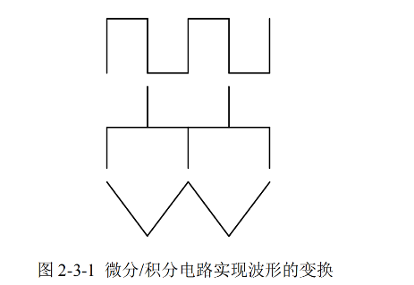

图 2-3-1 微分/积分电路实现波形的变换

2、积分电路

积分电路原理图如图 2-3-2（a）所示：

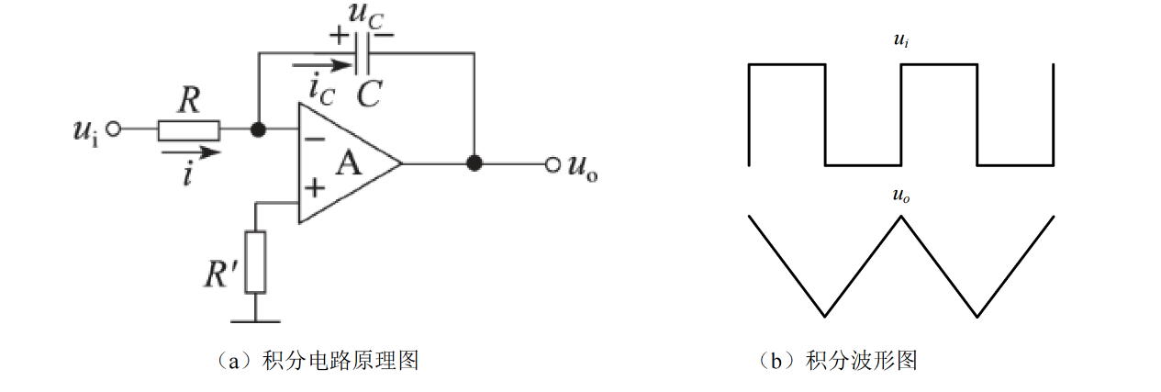

图 2-3-2 积分电路

利用电容两端电压和流过电流的关系：

 （2.3.1）

以及理想运放在线性区工作时“虚短”和“虚断”的特点，可以得到：

 （2.3.2）

式（2.3.2）表示输出电压为输入电压对时间的积分，负号表示它们在相位上是反相的，通常也将式（2.3.2）中电阻与电容的乘积称为时间常数，用符号表示，

即  （2.3.3）

一般情况下，积分电路的时间常数要大于等于 10 倍输入脉冲宽度。

如果在开始积分前，电容两端已经存在一个初始电压，使输出端电压为，则输出电压应表示为

 （2.3.4）

如果输入电压为直流电压UI，则

 （2.3.5）

式（2.3.5）表示：直流电压经过积分电路后，输出信号是随时间线性变化的电压，如图

2-3-2（b）所示。

注意：实际应用电路中，通常在积分电容两端会并接反馈电阻 *R*F，用作直流负反馈，如

图 2-3-3 所示，目的是减小集成运算放大器输出端的直流漂移。但是反馈电阻的存在将影响积分电路的线性关系，为了改善线性关系，反馈电阻一般不宜太小，当然太大对抑制直流漂移不利，因此反馈电阻应合理选取，一般选择：。

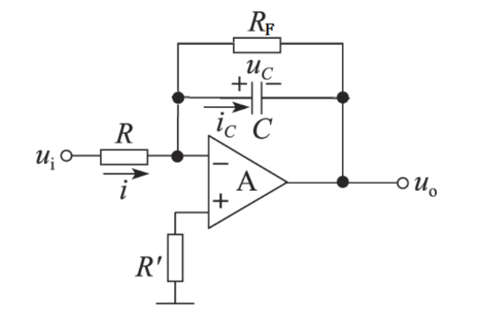

图 2-3-3 积分电路反馈端并联大电阻

3、微分电路

运算放大器构成的微分电路如图 2-3-4 所示。

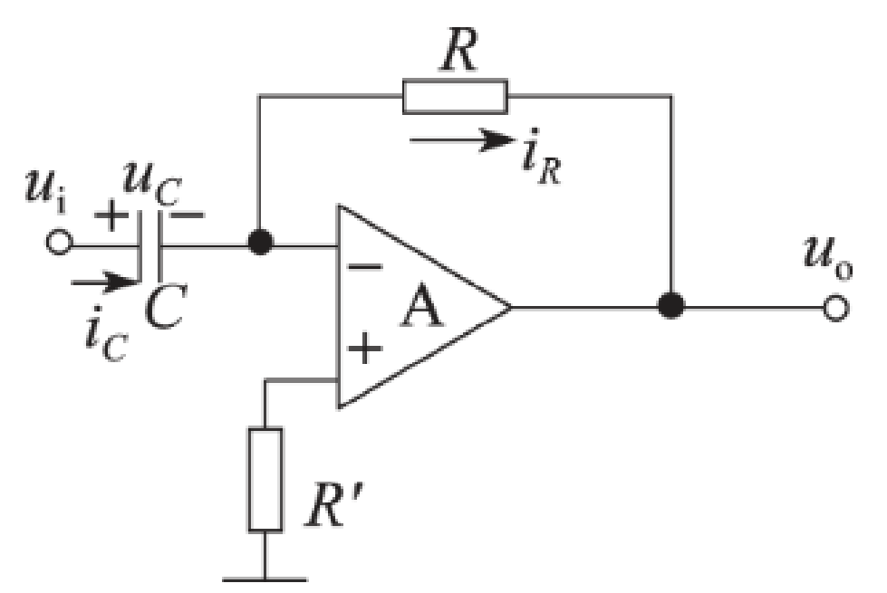

图 2-3-4 微分电路

利用电容两端电压与流过电流的关系（2.3.1）以及运算放大器线性应用的“虚短”、“虚断”的特点可得：

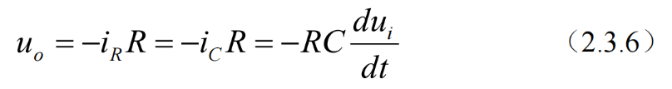

式（2.3.6）表明：电路的输出电压正比于输入电压对时间的微分，实现了微分电路功能。一般情况下，微分电路的时间常数，要小于或者等于 1/10 倍的输入脉冲宽度。

注意：实际应用电路中，通常会在反馈电阻 *R* 两端并接一个小电容 *C*F，以减小高频噪

声等问题，如图 2-3-5 所示，一般选择：。有时候也会在微分电容 *C* 支路中串接一个小阻值电阻 *R*1，当有较大脉冲信号输入时，利用该电阻起到缓冲作用，以防止运放出现阻塞现象。

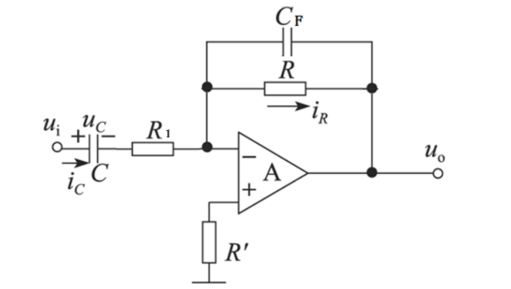

图 2-3-5 微分电路反馈端并联小电容

4、微分/积分电路的基本应用

（1）积分电路的应用

积分电路除了完成积分运算功能外，在很多场合都有应用：可以实现波形变换，如把方

波变换成三角波、矩形波变换成锯齿波等；可以实现模数转换，如双积分型 A/D 转换电路，

利用一次“定时积分”和一次“定压积分”，将模拟电压值转换成相应的时间量，通过计数

来完成模拟信号到数字信号的转换；可以实现移相功能，如输入加上正弦信号，通过积分电路后其输出为：

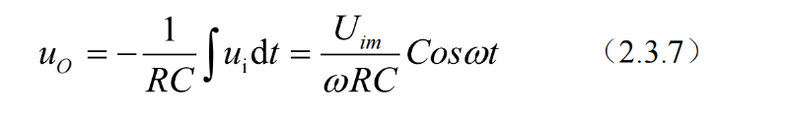

式（2.3.7）表示输出波形超前输入波形 90°，完成了移相功能。

（2）微分电路的应用

微分电路的应用也很广泛，除了可作微分运算外，在数字脉冲电路中，微分电路常

用为波形变换，例如可将矩形波变为尖顶脉冲波，用作数字电路中的触发脉冲信号。此

外微分电路也可作移相电路，如输入为正弦波电压，通过微分电路后其输

出将变成：

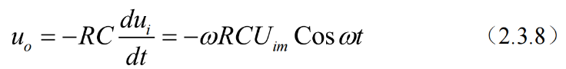

式（2.3.8）表示：的波形比滞后 900，实现了移相作用。从式（2.3.8）中还可看出，由于的输出幅度将随信号频率的增加而线性增加，因此微分电路对高频噪声特别敏感，以致输出噪声可能完全淹没微分信号，在构成实用电路时要特别注意。

在实际工程应用中，特别是闭环控制系统中，比例、积分、微分电路各自承担不同

的角色功能。图 2-3-6 是一个典型的比例积分微分闭环控制系统，也称为 PID 控制系统。

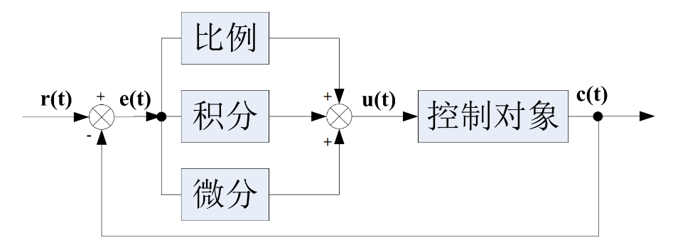

图 2-3-6 PID 控制系统原理框图

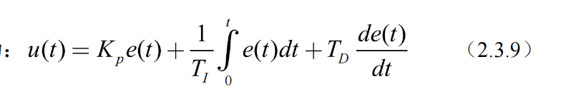

用运算表达式表示为：

式（2.3.9）表示了 PID 控制的基本原理：根据给定值 *r*(*t*)与实际输出值 *c*(*t*)构成偏差：*e*(*t*)=*r*(*t*)-*c*(*t*)，将偏差按比例、积分和微分线性组合构成控制量，对受控对象进行控制。其中：*K*p、*T*I、*T*D分别为比例系数、积分系数和微分系数。比例环节：即时成比例地反应控制系统的偏差信号 *e*(*t*)，偏差一旦产生，调节器立即产生控制作用以减小偏差；

积分环节：对以往的误差信号发生作用，主要用于消除控制过程中的静态误差，提供系统的无差度，积分作用的强弱取决于积分时间常数；微分环节：能反应偏差信号的变化趋势（变化速率），并能在偏差信号的值变太大之前，在系统中引入一个有效的早期修正信号，加快系统的动作速度，减小调节时间。PID 控制系统就是针对不同控制对象，通过调节三个参数 *K*p、*T*I、*T*D，使系统能快速达到稳定。

1. **预习思考：**

**1.第一个实验中，为何输入为高频正弦波时输入相移不符合滞后 $90°$？**

**思考：**是由于高频时并联的反馈电容的作用不可忽略。能够推出输入为正弦波时输出的具体表达式，并通过实验结果验证所得关系式。

**2.输入为方波时，输出为何会产生抖动/衰减的锯齿波？**

暂未解答

**3.理论上输入为方波时，积分电路充放电波形是一个标准的三角波，斜率由方波电压幅值决定；为何三角波产生电路在占空比改变时会产生累计的电压漂移？**

**思考：**这是由于三角波产生电路输出波形并非标准的直线，在反馈电阻的作用下，会受到输入电压的影响。因此输入电压过高时，充电速率>放电速率，使得负向（输出电压极性与输入相反）电压不断累积，直到电压累积至充放电速率平衡为止。由于频率足够低，累积的方向近似为单向的。

1. **实验内容**

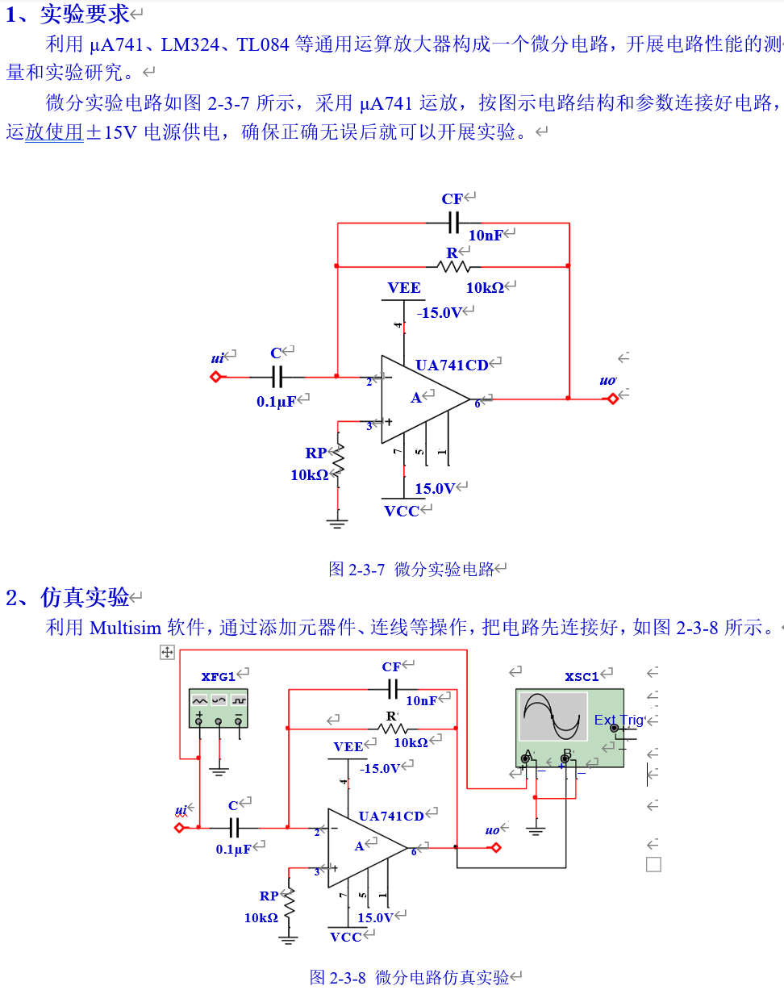

**（1）微分电路性能的测量**

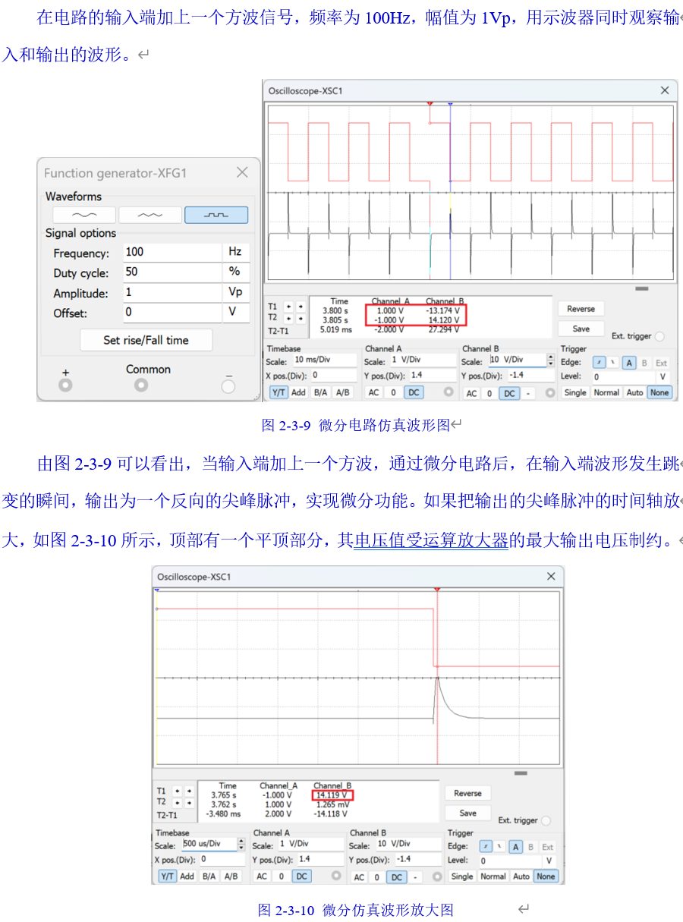

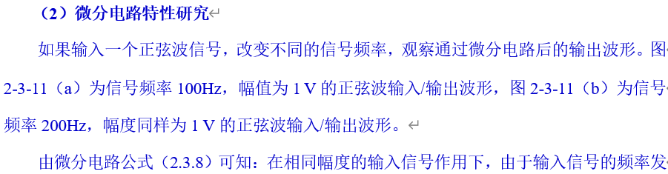

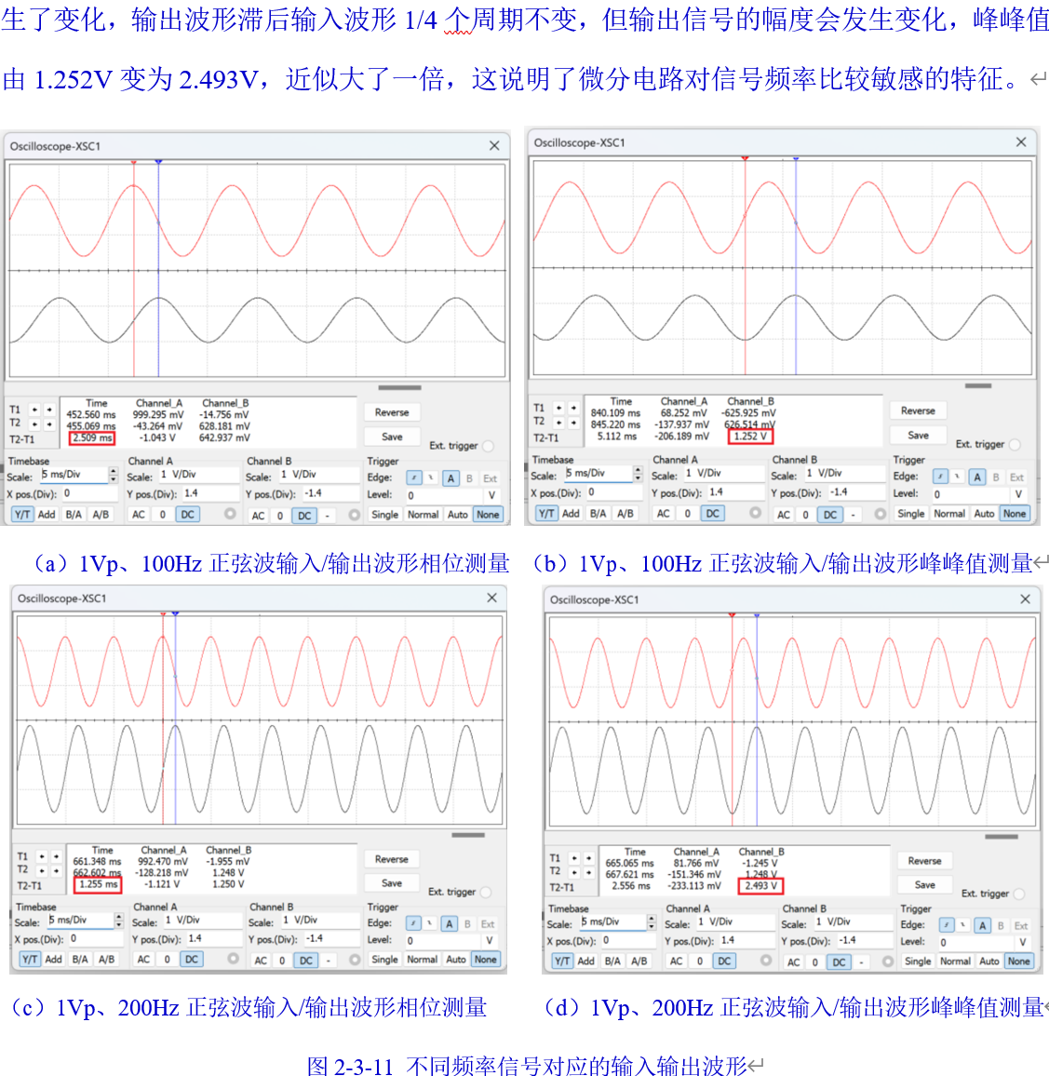

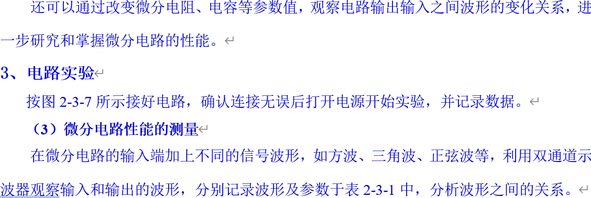

硬件连接图如下。

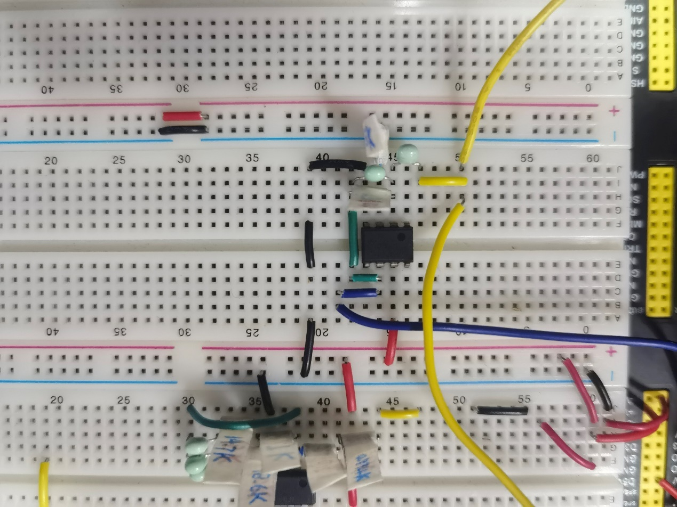

仿真电路如图。示波器显示的两道波形均为输入在上，输出在下。



输入方波时：

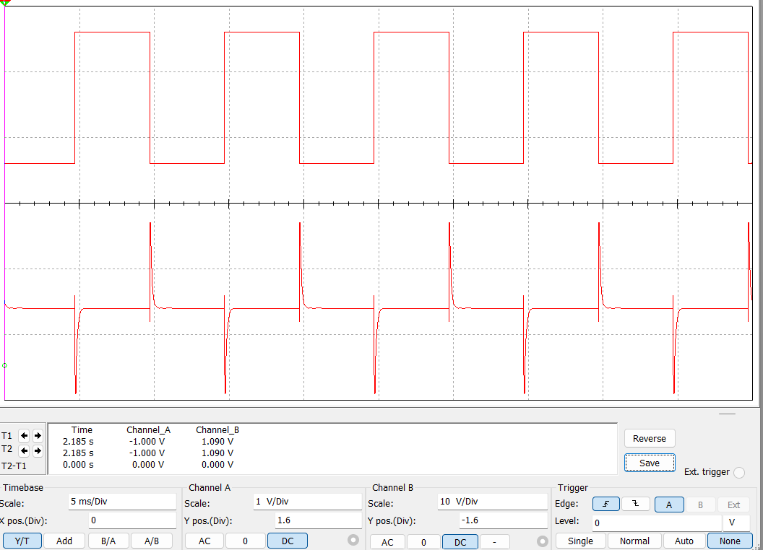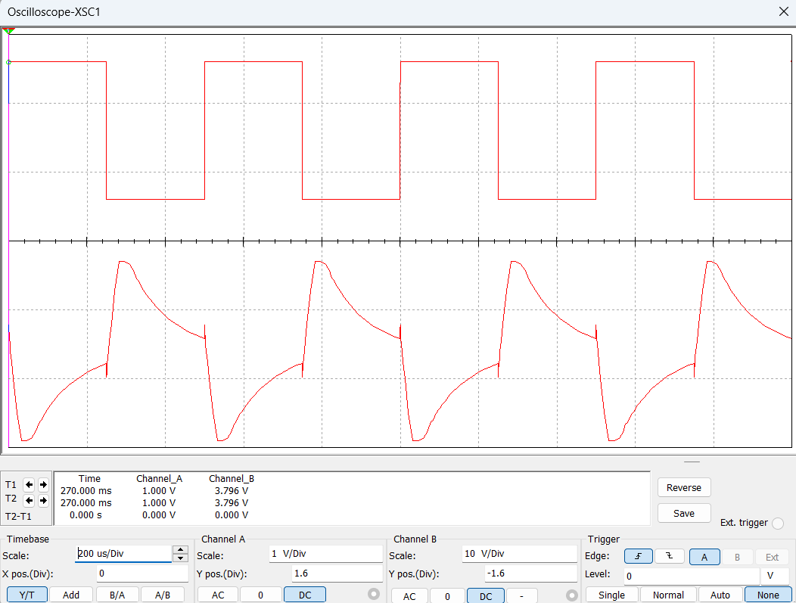

图 1 方波，f=100Hz，Vpp=1V（左）；f=2kHz，Vpp=1V（右），下同

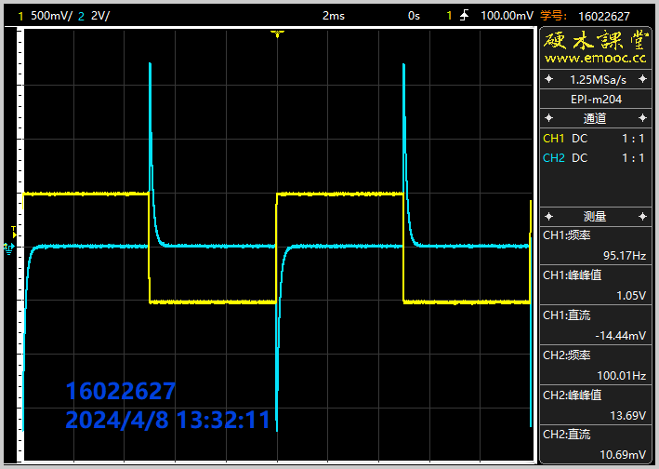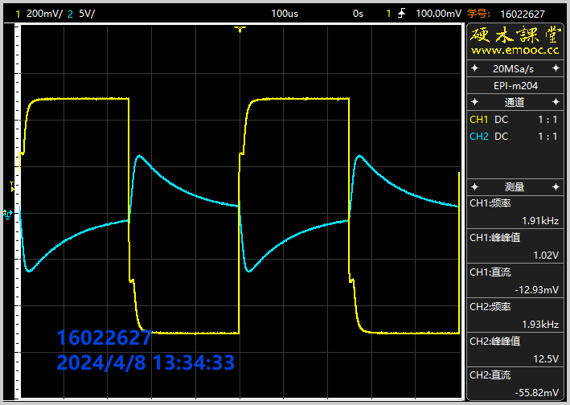

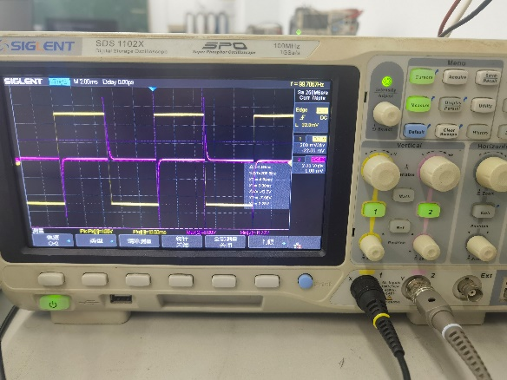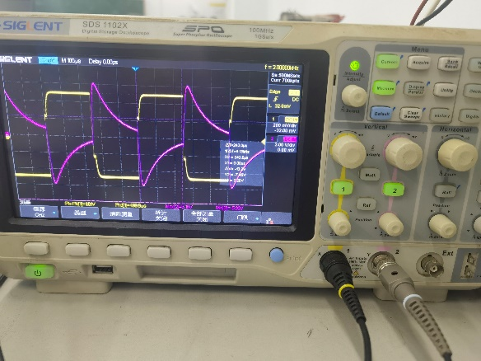

输入三角波时：

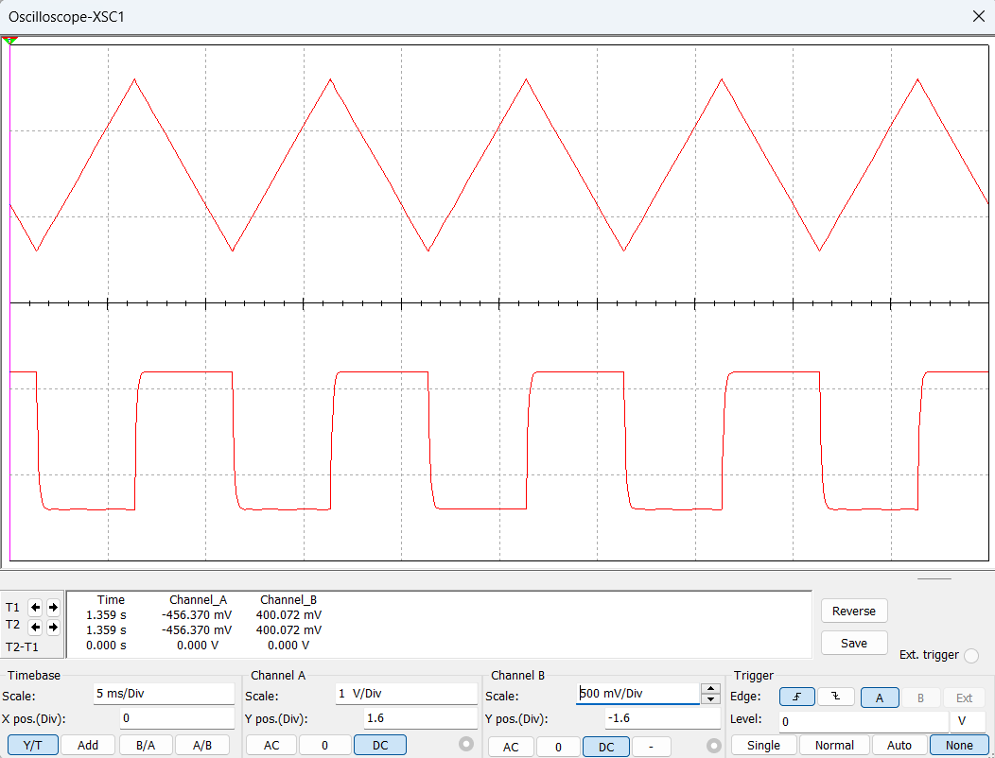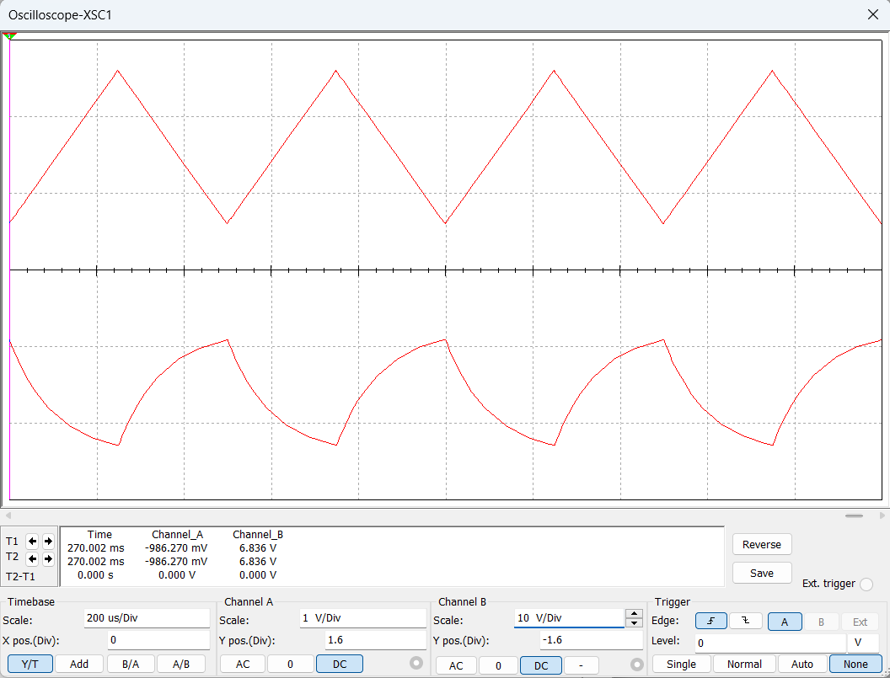

图 2 三角波，f=100Hz，Vpp=1V（左）；f=2kHz，Vpp=1V（右），下同

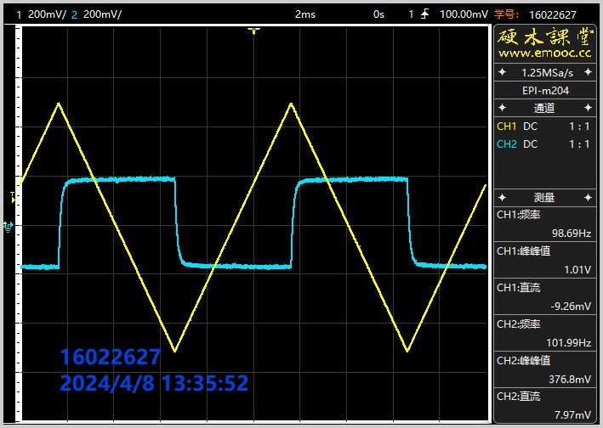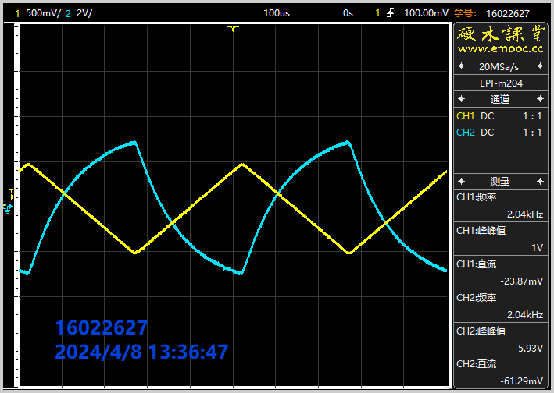

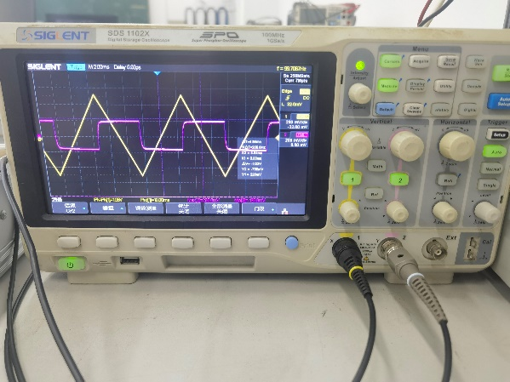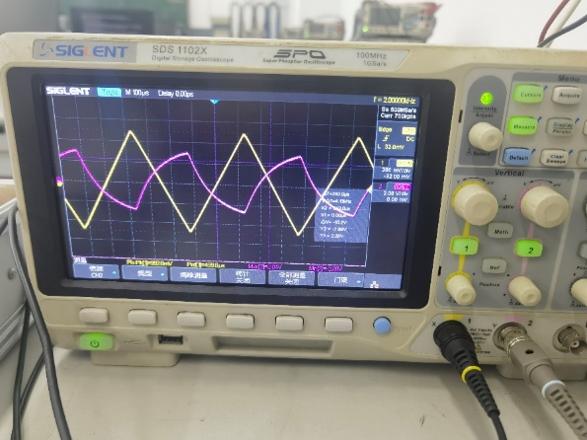

输入正弦波时：

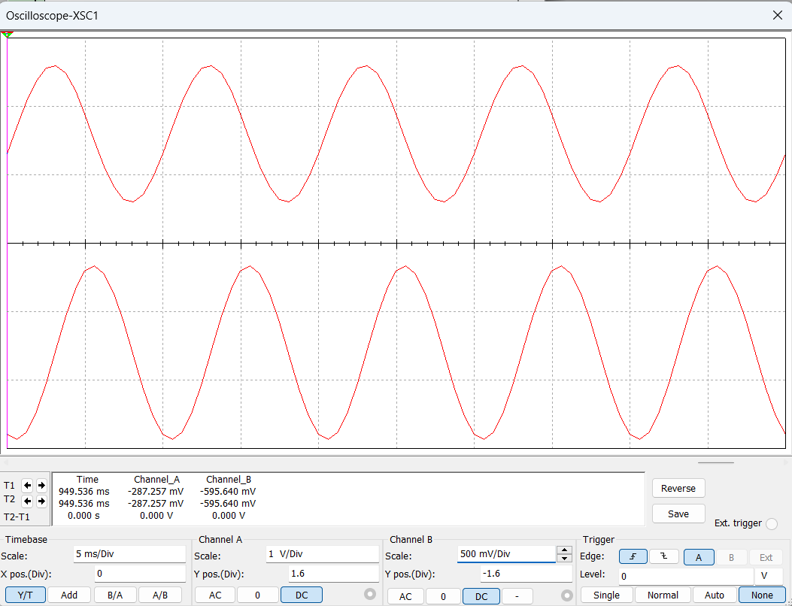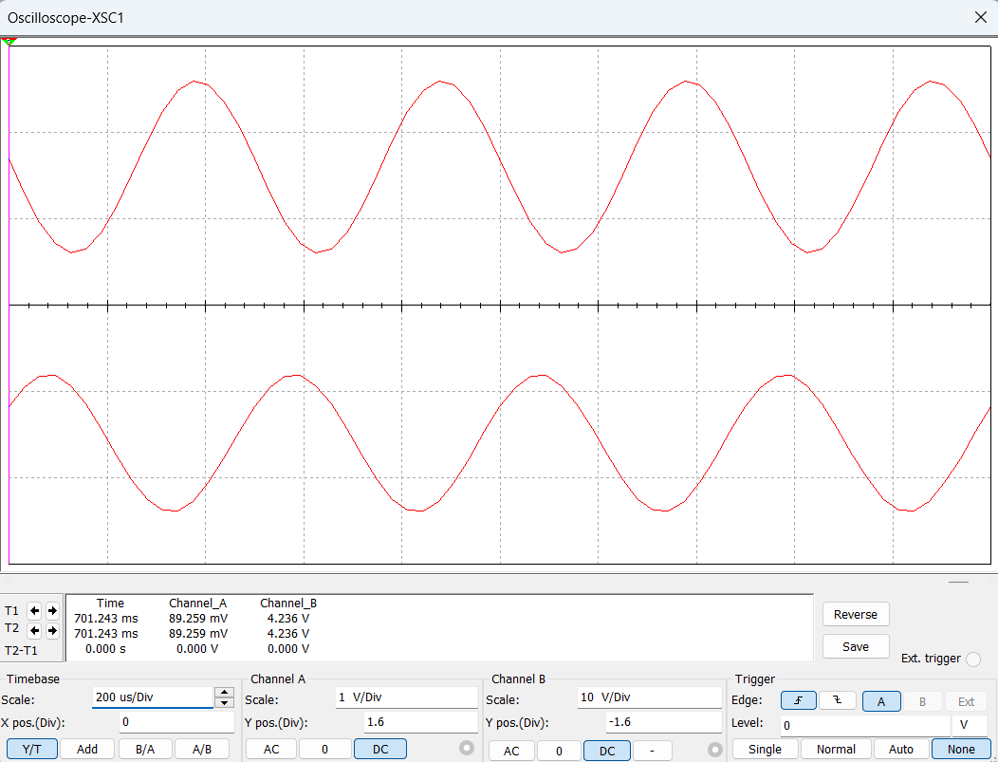

图 3 正弦波，f=100Hz，Vpp=1V（左）；f=2kHz，Vpp=1V（右），下同

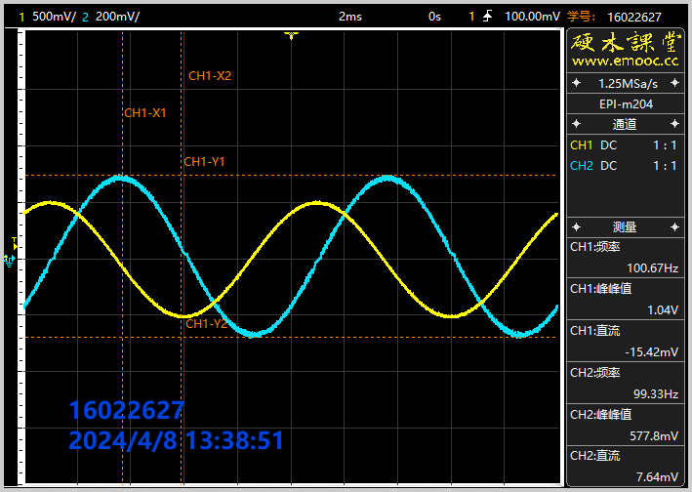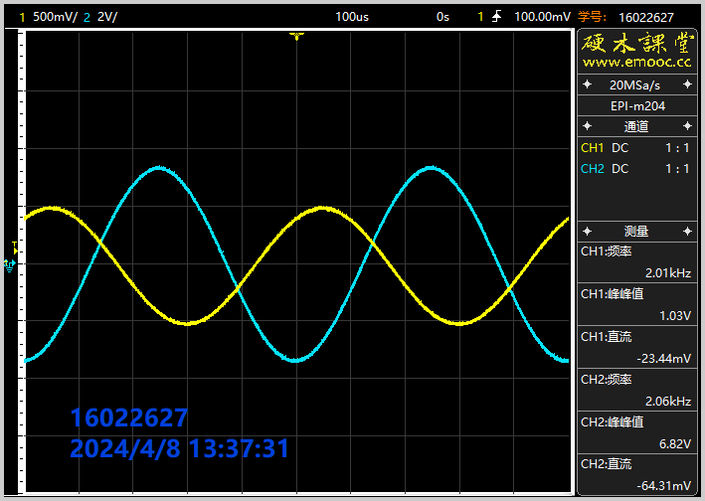

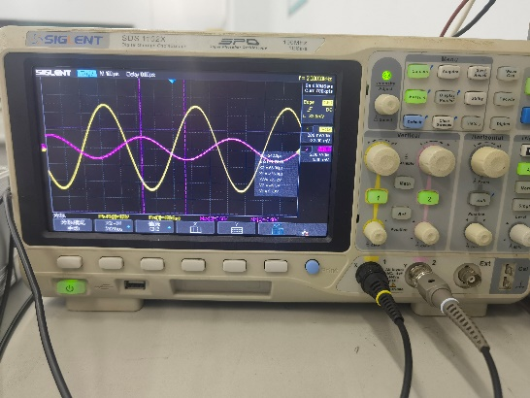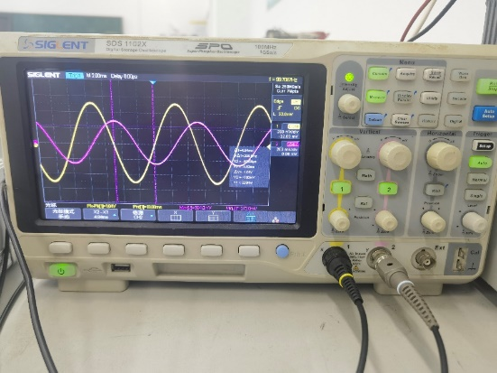

|  |  |  |  |
| --- | --- | --- | --- |
| **输入波形** | **频率=100Hz，幅度=1Vpp** | | |
| **方波** | **三角波** | **正弦波** |
| **记录输入/输出波形(双通道示波器测量**) | 尖峰脉冲 | 近似的矩形波 | 相移的正弦波 |

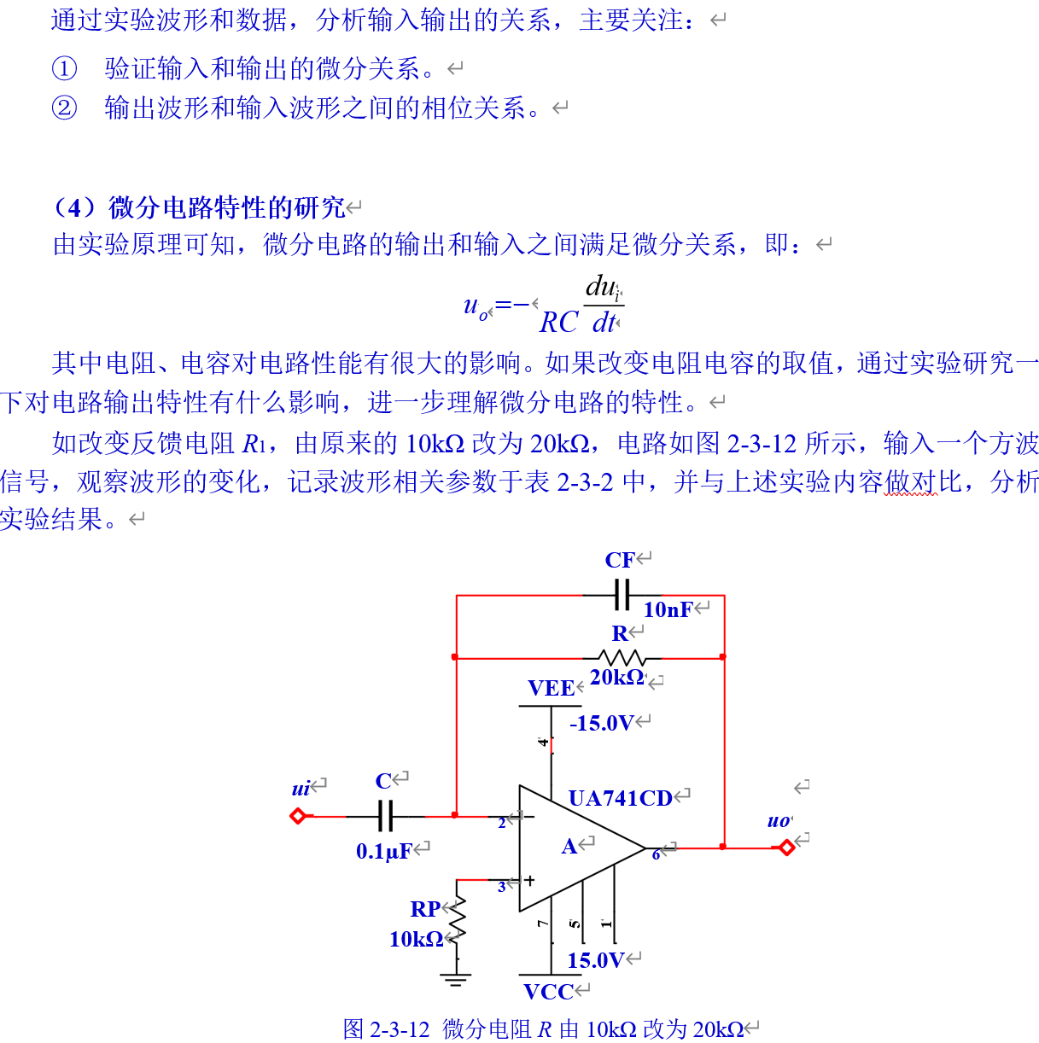

|  |  |  |  |
| --- | --- | --- | --- |
| **输入波形（100Hz）** | **频率=100Hz，幅度=1Vpp** | | |
| **方波** | **三角波** | **正弦波** |
| **输出波形峰峰值/V** | 13.60 | 0.384 | 0.608 |

现对上述结果进行理论推导。对本例中的积分电路，略去 $C_{F}$ 的影响时，有转移函数通式

$$u_{o}=-RC∙u_{i}^{(1)}$$

本例中RC=1ms，因此输入信号频率f=100Hz，即T=10ms时可以视为响应趋于稳态，而f=2kHz时显然不能这样认为。

**（1）输入为方波**

取其中一个正负电平周期研究， $u_{i}=±U_{pp}$。理想时，得到跳变处的输出电压

$$u_{o}=∓RC∙{2U}_{pp}δ(k)$$

实际情况下，输入的方波上升沿并非完全陡峭，因而冲击函数并不理想，呈现一定时间宽度的尖峰。然而，较理想的情况下，尖峰下的短时间总面积仍约满足 ${S≈2U}_{pp}$，即冲激函数的强度。

上式是在低频情况下考察的，此时电容有充足时间放电，可以认为下一个上升沿或下降沿到来时电容放电完全。而输入方波频率足够大时，电容放电不完全，得到的输出电压表达式需要加上一个修正初值，即

$$u_{o}\left(t_{0+}\right)=∓RC∙δ\left(t_{0-}\right)+u_{o}(t_{0-})$$

即f=2kHz时波形（即为什么 $u_{o}$ 并不关于x轴对称）。

**（2）输入为三角波**

取其中一个周期研究，设 $t_{0}$ 为某跳变的时刻，则正负半周期内输入信号表达式

$$u_{i}=±K_{ρ}∙(t-t_{0})∙ε(t_{0})$$

其中 $K_{ρ}$ 为三角波斜率。理想时，得到跳变处的输出电压

$$u_{o}=∓RC∙K_{ρ}∙ε(t_{0})$$

这表示，在三角波作用下的理想输出是方波。

同样，实际上方波的建立需要一定时间，且由于反馈电容的存在，频率过高时输出信号呈e指数波状（方波的非理想上升沿）。这一点将在下文进行定量推导。

事实上，理想情况下结论的定性分析还可以通过电路的对偶性。由于典型的积分电路输入为方波时会输出三角波，我们可以得到，积分电路RC互换后的微分电路在输入为三角波时会得到方波输出。

我们可以对输出波形进行定量验证。输入三角波斜率为

$$k=\frac{1V}{10ms}=200Hz$$

由于输入1V，理论输出电压幅值为200mV。对照输出电压幅值（取平均值）192mV，可以认为输出方波满足了微分关系。

**（3）输入为正弦波**

输入信号表达式

$$u_{i}=U_{pp}sin⁡(ωt)$$

其中 $ω$ 为输入信号的角频率。理想时，得到输出电压

$$u_{o}={-RC∙U}_{pp}ω\cos\left(ωt\right)$$

$$=RC∙U_{pp}ω\sin\left(ωt-\frac{π}{2}\right)$$

这表示，输入信号为正弦波时，微分电路能完成滞后 $\frac{π}{2}$ 的相移。这与f=100Hz的波形结果是近乎吻合的。

但频率过高时，观察到波形发生的主要变化是相移的幅度，输出的正弦波进一步滞后，呈现近似反相的特性。其原因将在下文进一步分析。

**（4）考虑反馈电容**

考虑反馈电容 $C_{F}$ 的影响时，在频域内的转移函数表达式为

$$Y\left(s\right)=-\frac{RCs}{RC_{F}s+1}=-\frac{1m∙s}{0.1m∙s+1}=-\frac{s}{0.1s+1k}$$

易知这是一个高通电路，在频率足够高（s足够大）时，分母的1k可以略去，得到放大倍数

$$A_{u}=-10$$

电路不再具有积分特性。

仅考虑直流特性时， $C_{F}$ 具有一定分流作用，其时间常数

$$RC_{F}=0.1ms=\frac{1}{10}RC$$

显示其在相同电压下获取电流的能力为RC的十分之一，可以近似忽略不计。这也解释了为什么输入为正弦波时，输出并非完美的 $\frac{π}{2}$ 滞后相移，且高频时尤为明显：电阻在 $u_{o}$ 产生电压时，反作用于反馈电容，致使 $C_{F}$ 不断充放电。频率过高时，充放电的过程不可忽略且为一正弦形式的量（正弦量经初等变换只会得到同频率正弦量），与原输出叠加，使得输出产生较为明显的相移。

**①输入为正弦波的完整模型**

上述猜测可定量推导如下。由

$u_{o}\left(t\right)=h\left(t\right)*u_{i}(t)$，

式中h(t)为系统的冲激响应，上式的频域形式为

$$U_{o}\left(s\right)=H\left(s\right)U_{i}\left(s\right)=Y(s)U_{i}\left(s\right)$$

对上式进行拉普拉斯反变换，得到输入输出关系：

$$\begin{aligned} u_{o}=L^{\left(-1\right)}\left[Y\left(s\right)U_{i}\left(s\right)\right]\#\end{aligned}(1)$$

当输入正弦波 $u_{i}=U_{pp}\sin\left(ωt\right)$ 时,

$$u_{o}=L^{\left(-1\right)}\left(-\frac{RCs}{RC_{F}s+1}∙U_{pp}\frac{ω}{{s^{2}+ω}^{2}}\right)$$

$$=U_{pp}{\frac{C}{C_{F}}ωL}^{\left(-1\right)}\left(-\frac{s}{s+\frac{1}{RC_{F}}}∙\frac{1}{{s^{2}+ω}^{2}}\right)$$

$$=U_{pp}{\frac{C}{C_{F}}ωL}^{\left(-1\right)}\left(\frac{K_{1}}{s+\frac{1}{RC_{F}}}+\frac{K_{2}}{s+jω}+\frac{K_{3}}{s+jω}\right)$$

计算得：

$$\left\{\begin{aligned}K_{1}=-\frac{RC_{F}}{{(RC_{F}ω)}^{2}+1} \\ K_{2}=\frac{1}{2}∙\frac{1}{\frac{1}{RC_{F}}-jω}\end{aligned}\right.$$

故

$$u_{o}=U_{pp}\frac{C}{C_{F}}ω∙[-\frac{RC_{F}}{{\left(RC_{F}ω\right)}^{2}+1}∙e^{-\frac{t}{RC_{F}}}+\left|\frac{1}{\frac{1}{RC_{F}}-jω}\right|\cos\left(ωt+θ\right)]$$

式中 $θ$ 为 $K_{2}$ 的相角。容易知道， $ω$ 增大时，相角 $θ$ 增大，且总滞后相位不会超过 $\frac{π}{2}$。这也解释了为什么频率较大时，相移会更加滞后，且没有达到反相状态的现象。

带入数值得：

$$u_{o}={10U}_{pp}ω∙[-\frac{0.1m}{{\left(0.1m∙ω\right)}^{2}+1}∙e^{-1wt}+\left|\frac{1}{1w-jω}\right|\cos\left(ωt+θ\right)]$$

则

$$\left\{\begin{aligned}u_{o}|_{ω=100∙2π,U_{pp}=1}=-0.63e^{-1wt}+0.63\cos\left(ωt+θ\right) \\ θ=3.595°\end{aligned}\right.$$

$\left\{\begin{aligned}u_{o}|_{ω=2000∙2π,U_{pp}=1}=-4.87e^{-1wt}+7.82\cos\left(ωt+θ\right) \\ θ=51.488°\end{aligned}\right.$，

$$u_{o}(0_{+})|_{ω=2000∙2π,U_{pp}=1}=-4.87+7.82\cos\left(51.488°\right)≈0$$

下图为仿真所得输出电压峰值、谷值（左100Hz，右2kHz）。

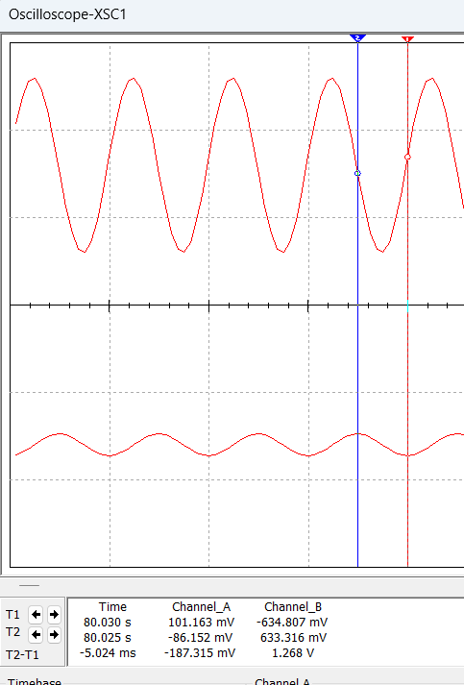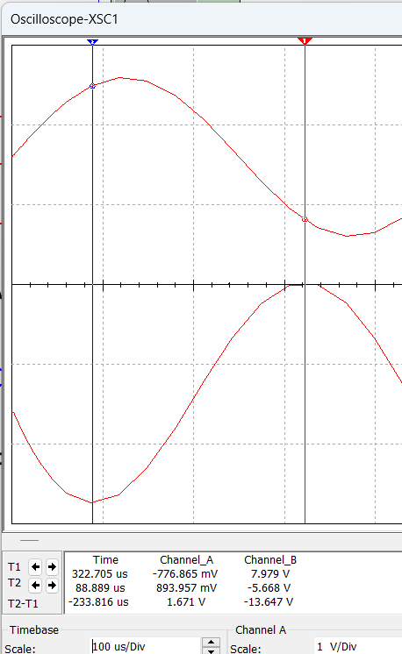

这与计算结果的幅值是近似吻合的，也与实际测量值是吻合的。这表明，输入与输出从相位、幅值上均满足了微分关系。式中指数项的时间常数为 $τ=\frac{1}{1w}s=100ms$，如认为在约3~5个 $τ$ 后认为衰减完全，则由数量级知：f=2kHz时，T=500ms， $u_{o}$ 波形开始阶段会受到一定影响，输出并不是完全的正弦波。为验证该推论，测量t=0时及第一个周期内 $u_{o}$ 的峰值、谷值与t>>0时的 $u_{o}$ 峰值、谷值进行对比：（从左至右分别为上述三种情况）

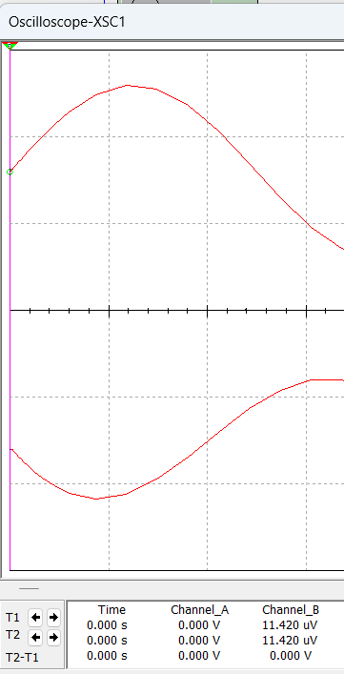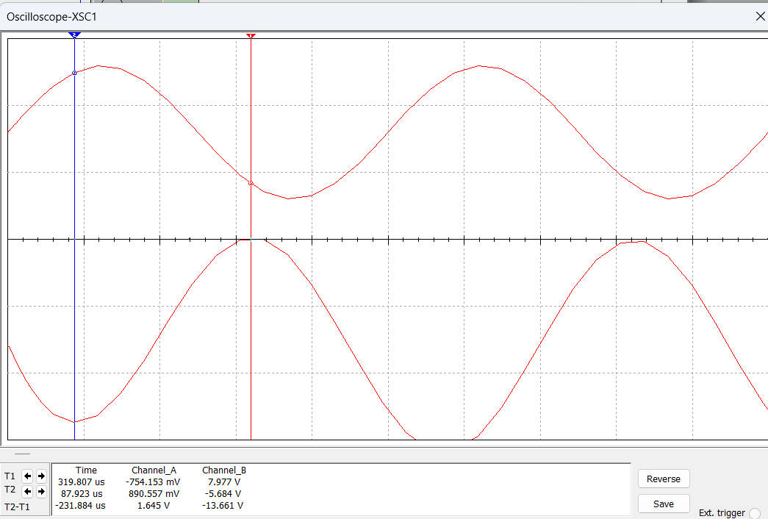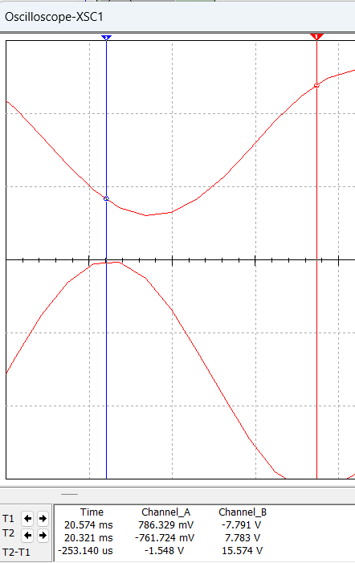

由中间图可以很明显地看到第一个半周期相比第二个周期有着一定的偏压。

因此，我们从理论上成功解释了输入为正弦波时相移的原理。

**②输入为方波时的完整模型**

同理，可以研究输入为方波时的实际输出（f=2kHz图中的指数上升图形）。

采用完整的方波输入函数作为模型可以说明指数关系，即

$U_{i}\left(s\right)=U_{pp}\frac{1-e^{-\frac{T}{2}s}}{s(1+e^{-\frac{T}{2}s})}$，

则对应输出为

$$u_{o}\left(t\right)=L^{\left(-1\right)}\left(-\frac{RCs}{RC_{F}s+1}∙U_{pp}\frac{1-e^{-\frac{T}{2}s}}{s\left(1+e^{-\frac{T}{2}s}\right)}\right)$$

$$=U_{pp}\frac{C}{C_{F}}(-e^{-\frac{t}{RC_{F}}}+{2L}^{\left(-1\right)}\left(-\frac{1}{s+\frac{1}{RC_{F}}}∙\frac{1}{1+e^{-\frac{T}{2}s}}\right))$$

项 $\frac{1}{1+e^{-\frac{T}{2}s}}$ 是一个等比级数，可以展开为

$$\frac{1}{1+e^{-\frac{T}{2}s}}=1-e^{-\frac{T}{2}s}+e^{-2∙\frac{T}{2}s}-e^{-3∙\frac{T}{2}s}……$$

故括号内后项为

$$-\frac{1}{s+\frac{1}{RC_{F}}}∙\frac{1}{1+e^{-\frac{T}{2}s}}=-\frac{1}{s+\frac{1}{RC_{F}}}\left(1-e^{-\frac{T}{2}s}+e^{-2∙\frac{T}{2}s}-e^{-3∙\frac{T}{2}s}……\right)$$

其逆变换为

$$L^{\left(-1\right)}\left(ANS\right)=\sum_{k=0}{{\left(-1\right)}^{k}∙e^{-\frac{t-k∙\frac{T}{2}}{RC_{F}}}ε\left(k∙\frac{T}{2}\right)}$$

这是一个无穷级数，每一个e指数的幅值相同，作用时刻为 $k∙\frac{T}{2}$，是用于表征方波跳变的响应量。则

$$u_{o}\left(t\right)=U_{pp}\frac{C}{C_{F}}\left(-e^{-\frac{t}{RC_{F}}}+2\sum_{k=0}{{\left(-1\right)}^{k}∙e^{-\frac{t-k∙\frac{T}{2}}{RC_{F}}}ε\left(k∙\frac{T}{2}\right)}\right)$$

括号内前项是换向时的响应，后项的无穷级数每一项的幅值都是前项的两倍，代表每间隔 $\frac{T}{2}$（即方波每跳变一次），系统响应会负向以指数形式产生一次对称的跳变。这验证了输出方波上升沿的曲线。



输出波形如下。高频时特性已在前文推导过，为简明计，这里不再实验对比。

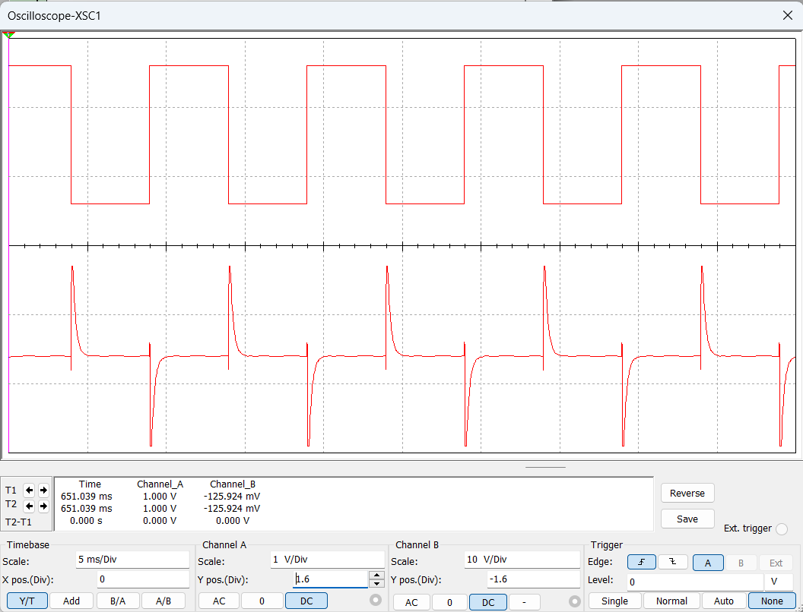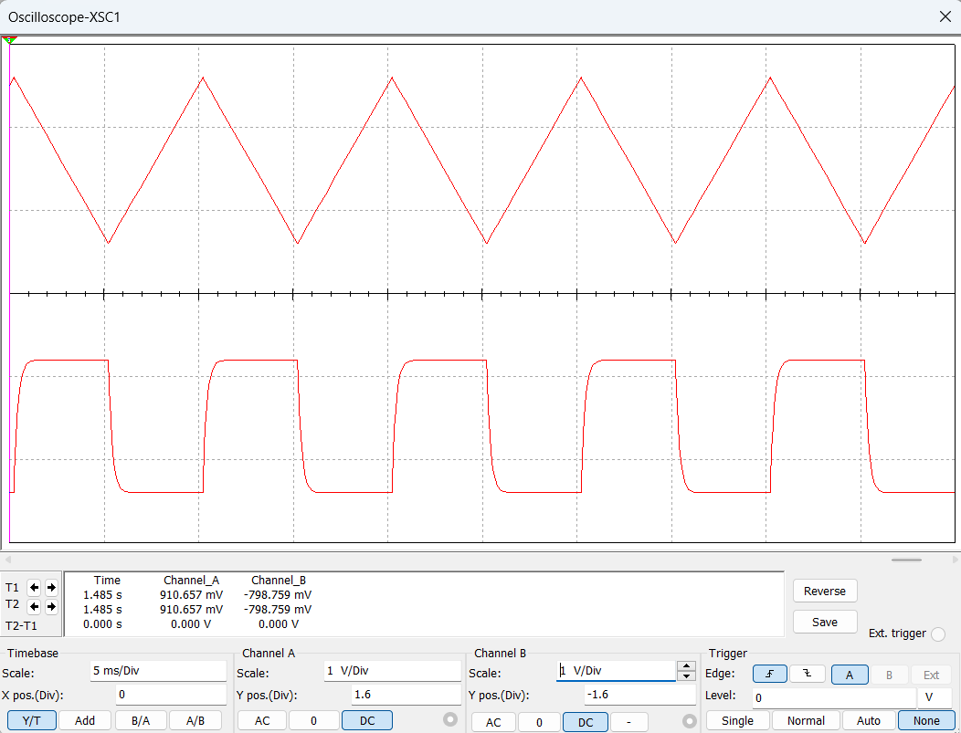

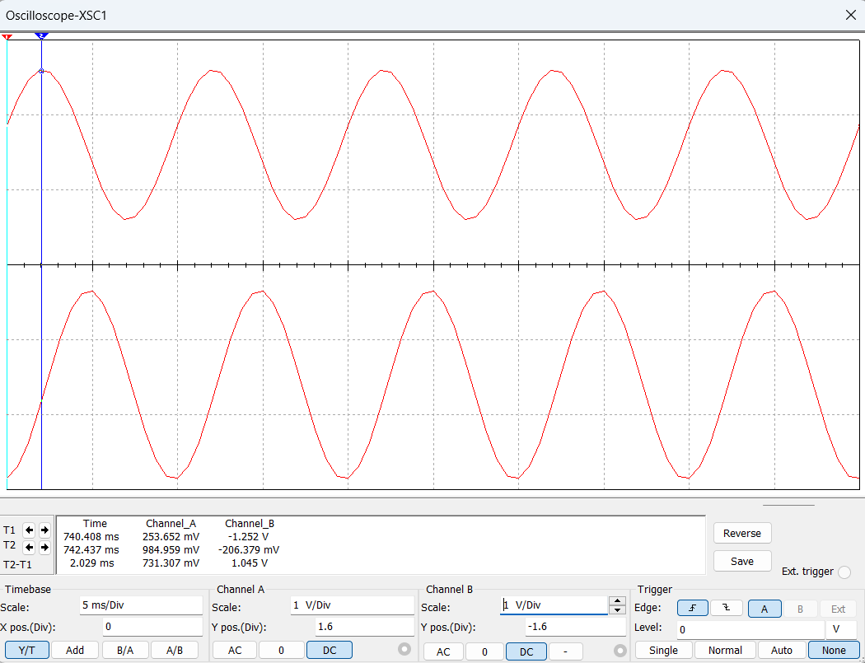

图 4 方波，f=100Hz，Vpp=1V，下同

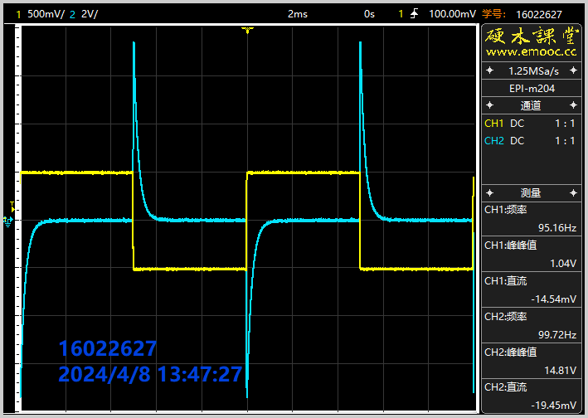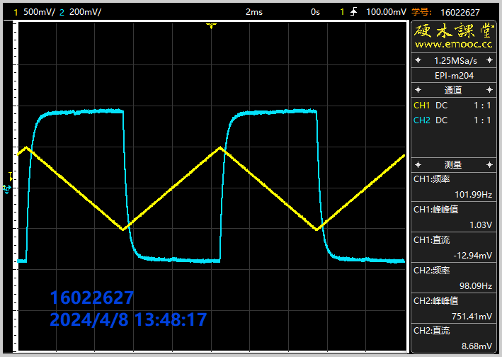

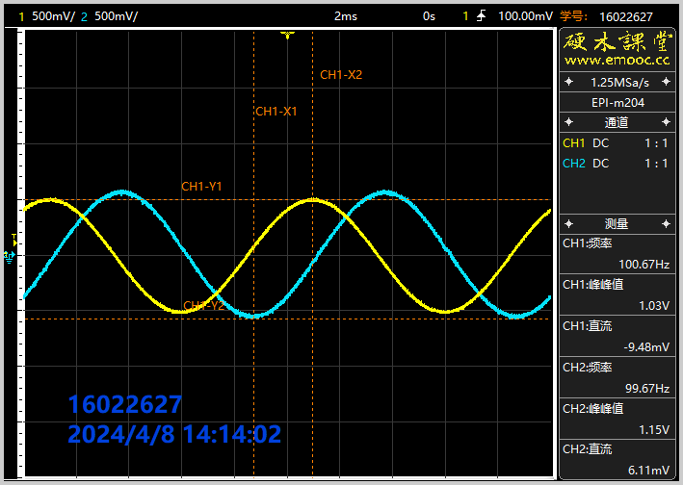

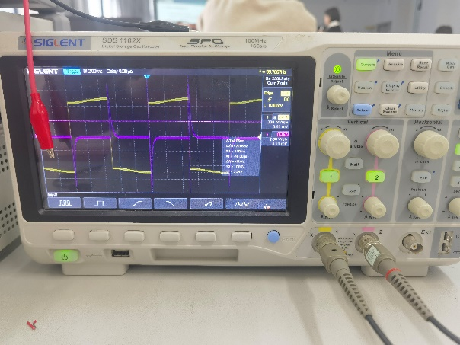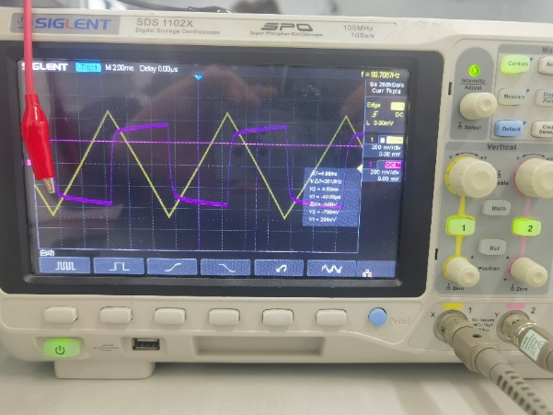

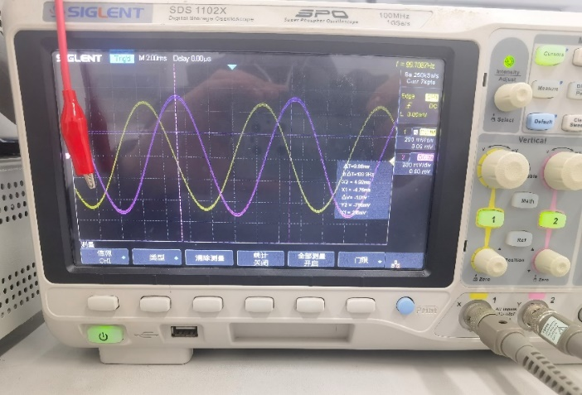

|  |  |  |  |
| --- | --- | --- | --- |
| **输入波形** | **频率=100Hz，幅度=1Vpp** | | |
| **方波** | **三角波** | **正弦波** |
| **记录输入/输出波形(双通道示波器测量**) | 尖峰脉冲 | 近似的矩形波 | 相移的正弦波 |

|  |  |  |  |
| --- | --- | --- | --- |
| **输入波形（100Hz）** | **频率=100Hz，幅度=1Vpp** | | |
| **方波** | **三角波** | **正弦波** |
| **输出波形峰峰值/V** | 9.82 | 0.752 | 1.16 |

可以发现，电阻增大一倍时，由于时间常数相应增大一倍，得到的各波形出现了更明显的非理想特性：尖峰脉冲进一步变宽，矩形波边沿更加不陡峭。

由上述推导计算出的理论变化如下：

|  |  |  |  |
| --- | --- | --- | --- |
| **输入波形（100Hz）** | **频率=100Hz，幅度=1Vpp** | | |
| **方波** | **三角波** | **正弦波** |
| **输出波形理论峰峰值/V** | 13.60*ln2=9.92 | 0.384*2=0.768 | 0.608*2=1.216 |

是近似吻合的。

放大观察输入为方波时的仿真输出波形，还能发现，输出其实是一个类欠阻尼振荡过程：

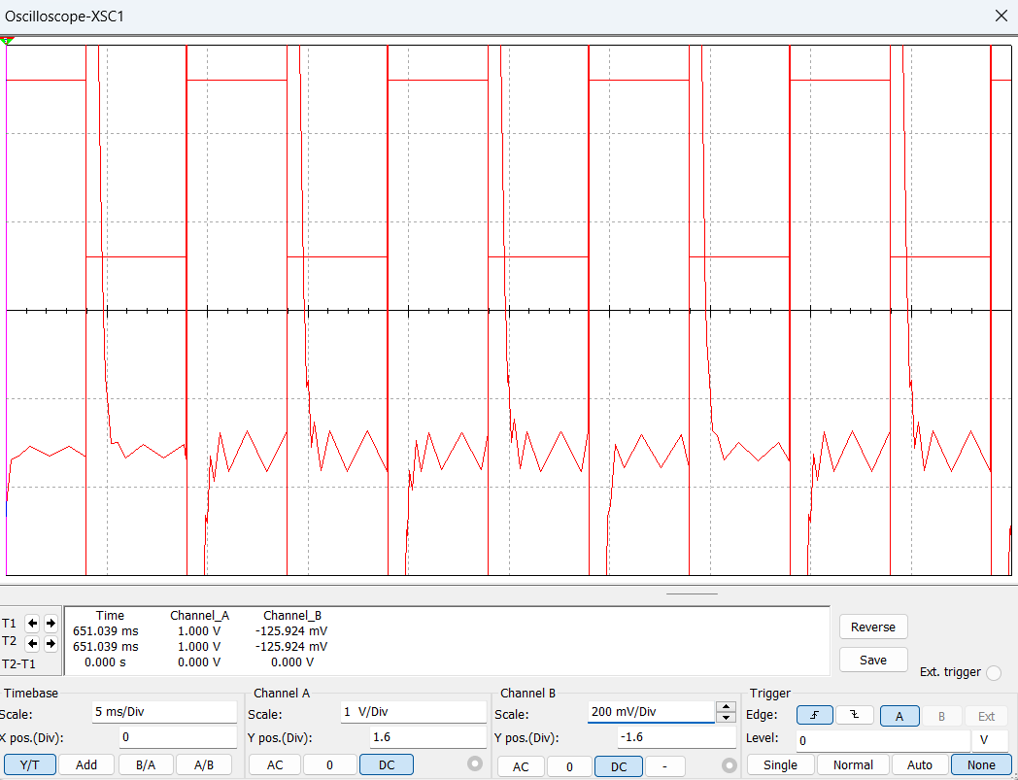

由式(1)：

$$u_{o}(t_{0+})=L^{\left(-1\right)}\left(-\frac{RCs}{RC_{F}s+1}∙U_{pp}\right)$$

$${=U}_{pp}{\frac{C}{C_{F}}L}^{\left(-1\right)}\left(1-\frac{\frac{1}{RC_{F}}}{s+\frac{1}{RC_{F}}}\right)$$

$$=U_{pp}\frac{C}{C_{F}}(δ\left(t_{0+}\right)-\frac{1}{RC_{F}}e^{-\frac{t_{0+}}{RC_{F}}})$$

这表明，响应由两项组成，后项是指数衰减项，前项是跃变时的冲激项。实际上冲激项不可能通过物理电路实现，因而对波形抖动猜测如下：设上升沿阶段不为陡峭的沿壁，而呈e指数上升，即

$$u_{i}\left(t\right)=b{(1-e}^{-at})$$

则

$$u_{o}\left(t\right)=L^{\left(-1\right)}\left(-\frac{RCs}{RC_{F}s+1}∙b\left(\frac{1}{s}-\frac{1}{s+a}\right)\right)$$

$$= b\frac{C}{C_{F}}∙\frac{RC_{F}a}{RC_{F}a-1}\left(e^{-\frac{t}{RC_{F}}}+e^{-at}\right)$$

这是两个不同时间常数的e指数相加，由于a>0，是一个单调函数。这说明猜测不成立，可能是其他原因导致的。（暂时无法解释）（没有在实际电路中观察到，推测是仿真特性）

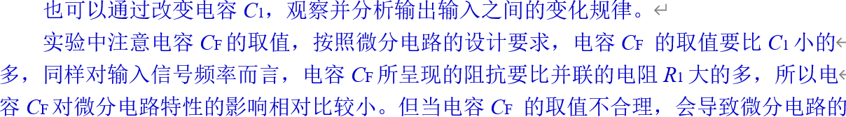

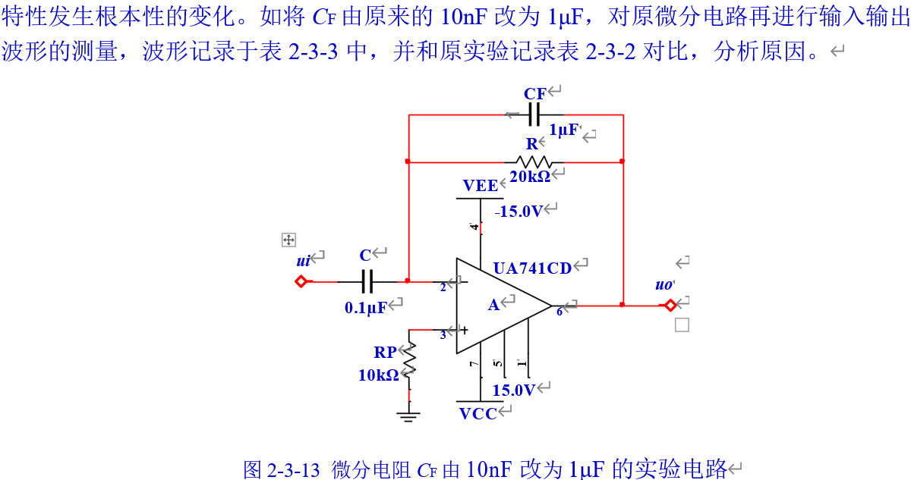

输出波形如下。

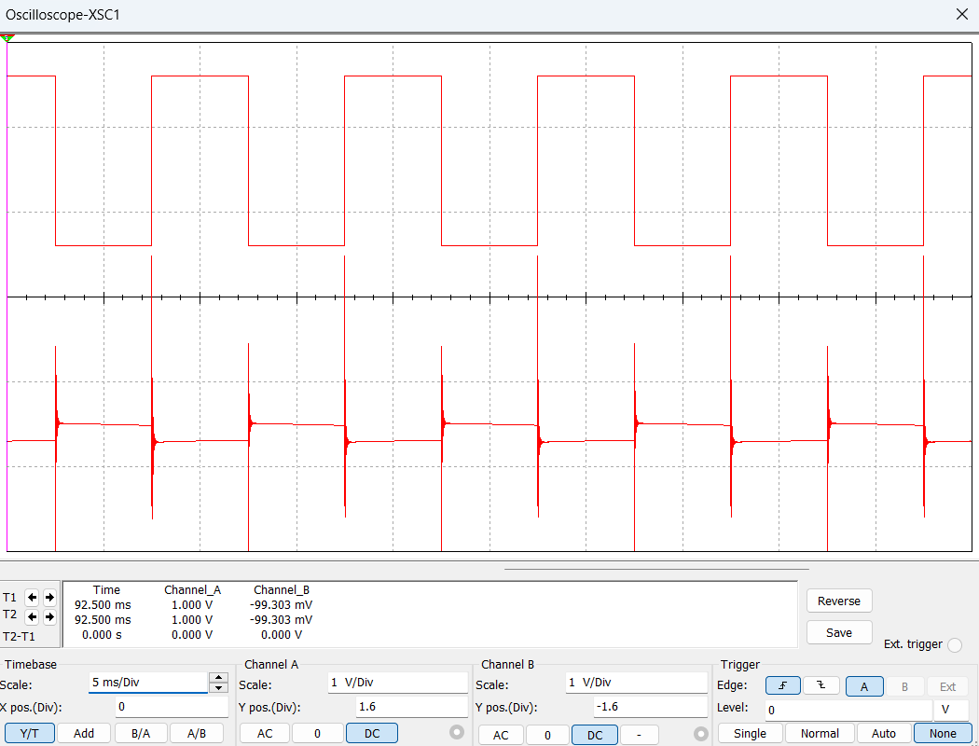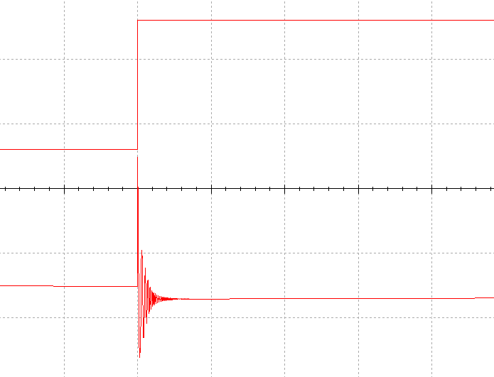

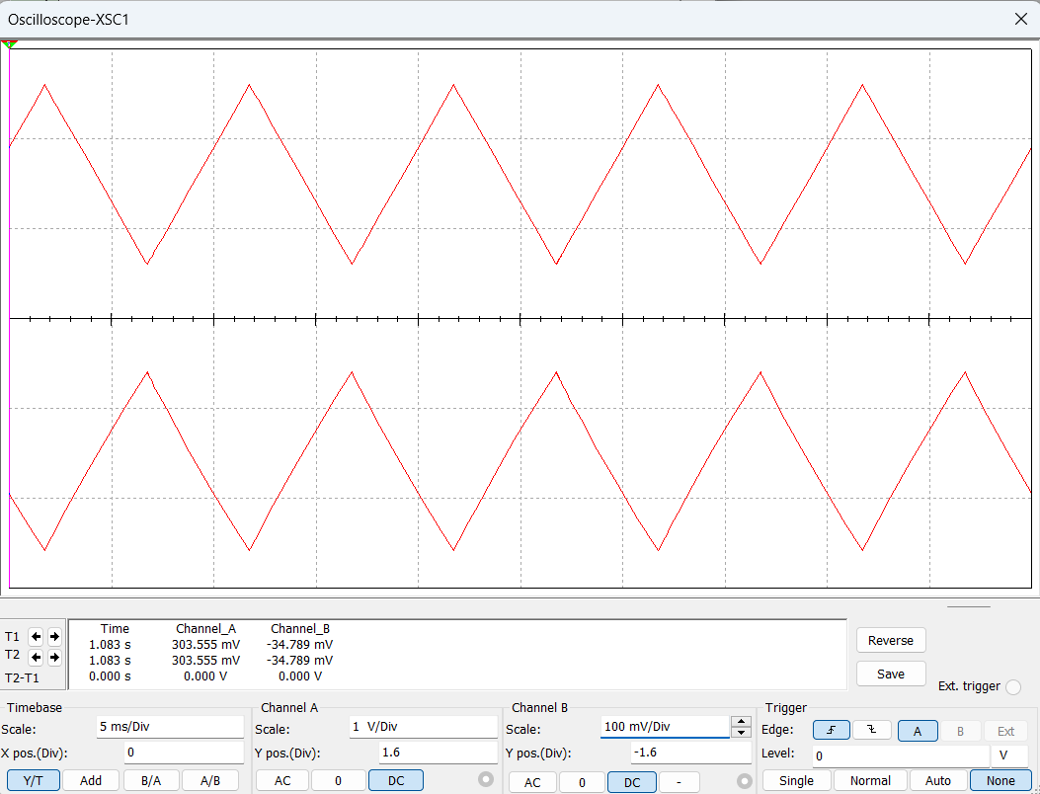

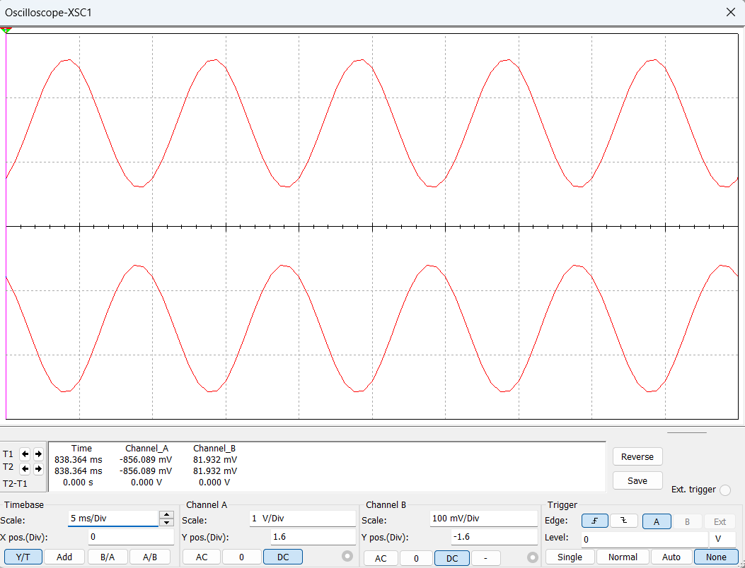

**（黄-输入，紫-输出）**

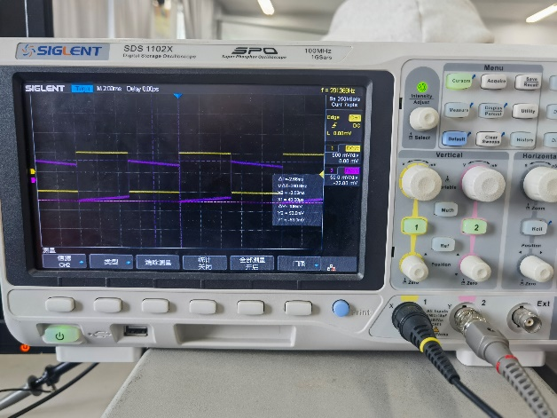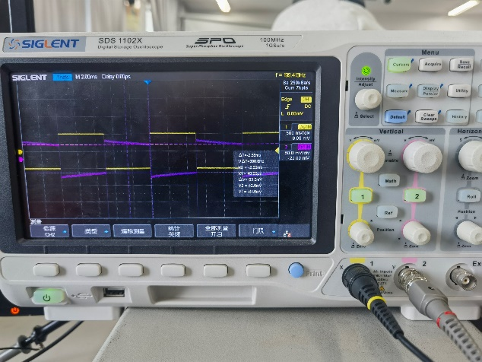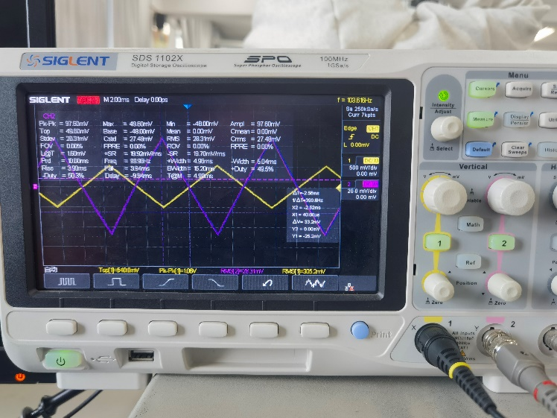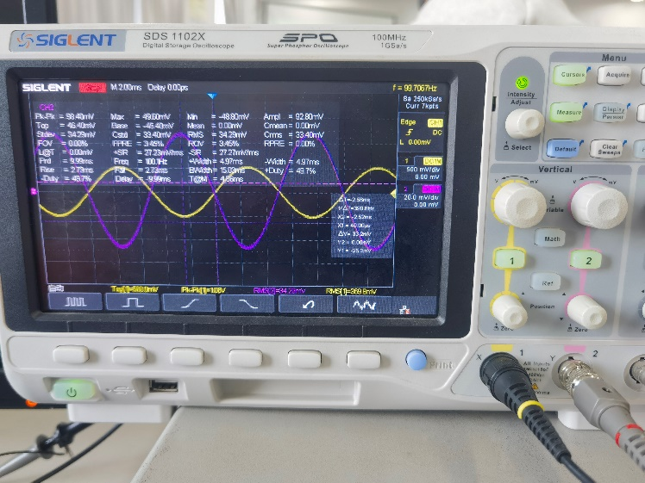

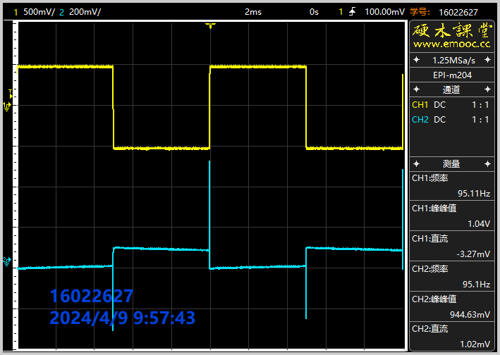

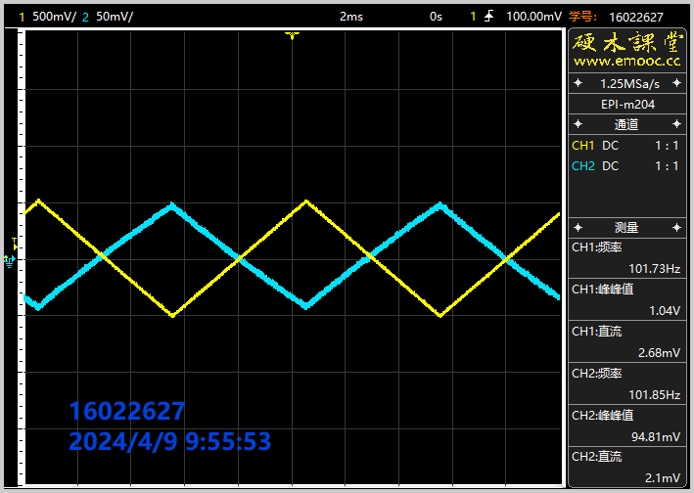

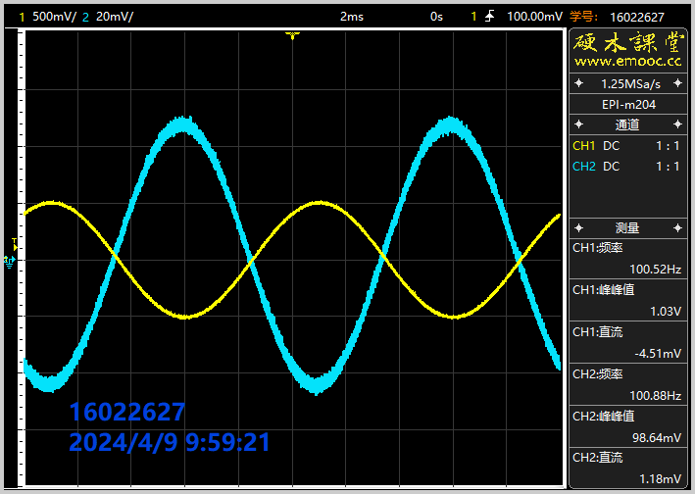

|  |  |  |  |
| --- | --- | --- | --- |
| **输入波形** | **频率=100Hz，幅度=1Vpp** | | |
| **方波** | **三角波** | **正弦波** |
| **记录输入/输出波形(双通道示波器测量**) | 衰减的振荡噪声 | 反相的三角波 | 近似反相的正弦波 |

|  |  |  |  |
| --- | --- | --- | --- |
| **输入波形（100Hz）** | **频率=100Hz，幅度=1Vpp** | | |
| **方波** | **三角波** | **正弦波** |
| **输出波形峰峰值/V** | 25.6 | 1.06 | 0.984 |

输入方波时，可以发现，C=1uF的输出波形实际上是R=20k方波输出振荡放大后的情况。

输入三角波时，由于CF增大，回路主要表现为两个电容串联充电的形式，即两电容组成的Au=-10的反向放大电路。该猜想可以通过数据佐证：读取输入三角波峰峰值为1.06V时，输出电压峰峰值为97.60mV，近似为0.1倍放大关系，且相位近似相反，即反向放大。这也是佐证上文推导的（电路是一个高通电路，略去电阻时，呈现Au=-(10/100)=-0.1的反向比例放大电路特性，这里已经将CF取值增大了100倍）。

正弦波的输出可以用表达式直接求解：

$$u_{o}=U_{pp}\frac{C}{C_{F}}ω∙\left[-\frac{RC_{F}}{{\left(RC_{F}ω\right)}^{2}+1}∙e^{-\frac{t}{RC_{F}}}+\left|\frac{1}{\frac{1}{RC_{F}}-jω}\right|\cos\left(ωt+θ\right)\right]$$

$$=62.83\left(1.26×{10}^{-4}e^{-50t}+1.59×{10}^{-3}\cos\left(200πt+θ\right)\right),$$

$$θ=85.45°$$

即稳态幅值99.89，相移约 $90°$，与结果（见上图，示波器测量幅值98.40mV，波形呈现反向）相符。可以定量描述 $C_{F}$ 对相移的影响： $C_{F}$ 过大时， $θ=\tan^{-1}(ωRC_{F})$ 必然接近 $90°$。

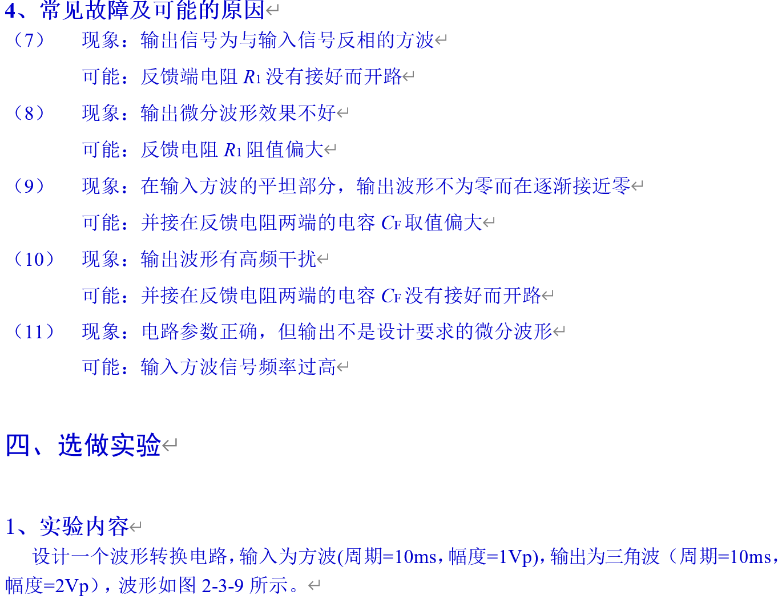

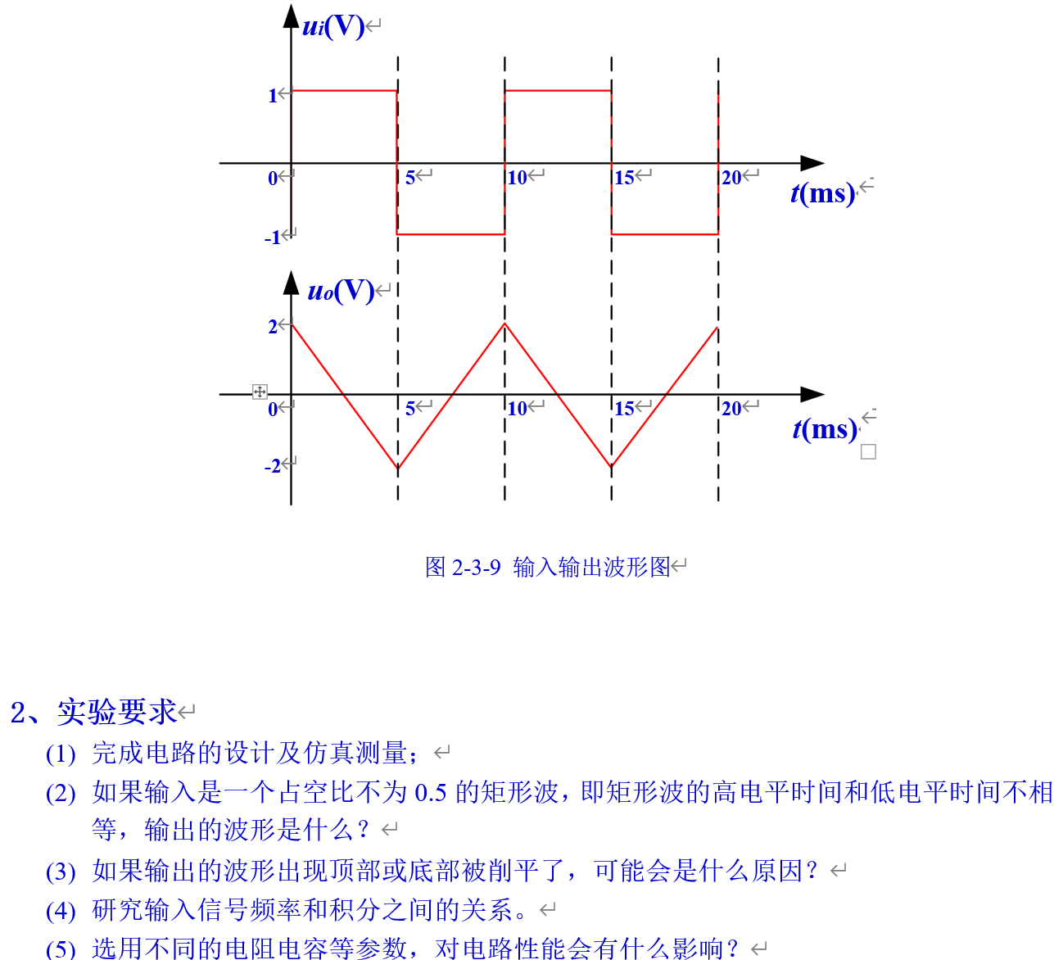

电路设计如下。



选取电容数值为 $C=0.5μF$，时间常数 $τ=1.25ms$，则计算可得出其余元件参数值。

对应硬件连接图如下。

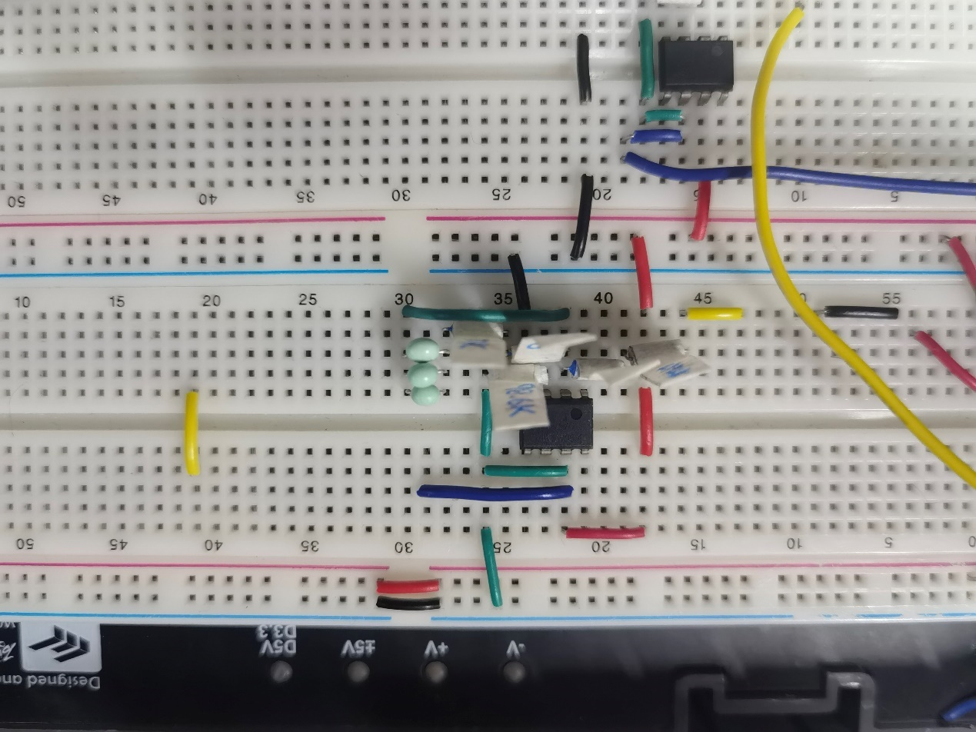

输入为方波（f=100Hz，Vpp=1V）时，输出如下：

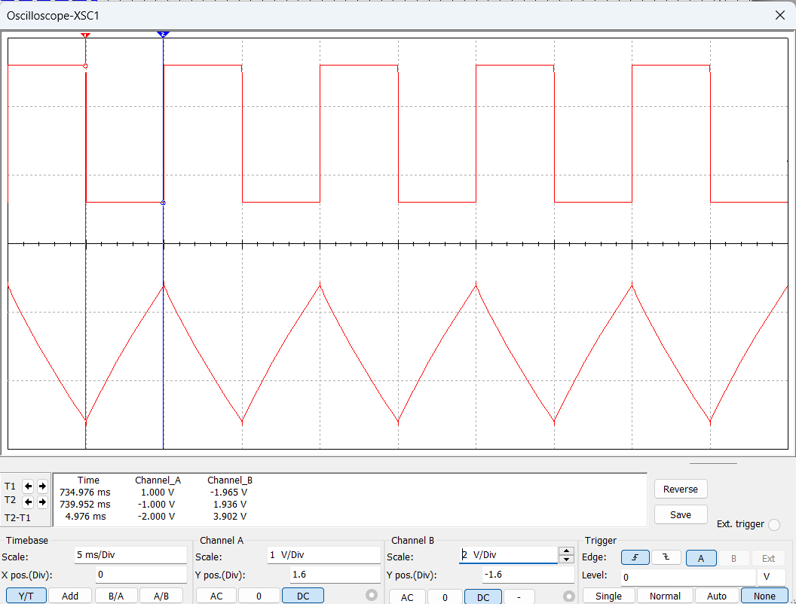

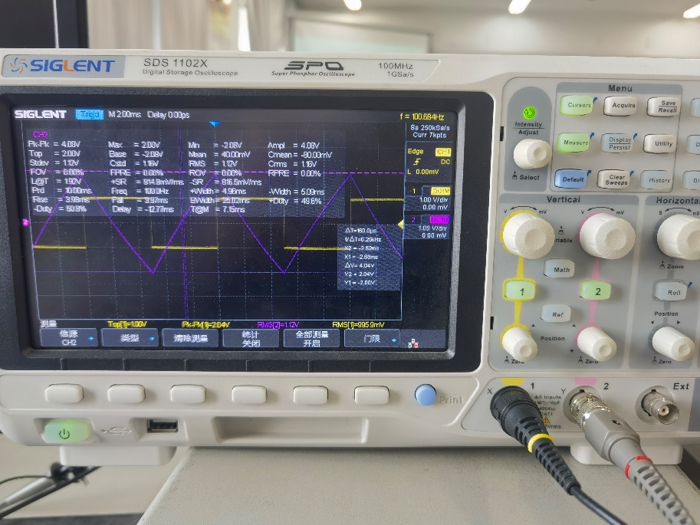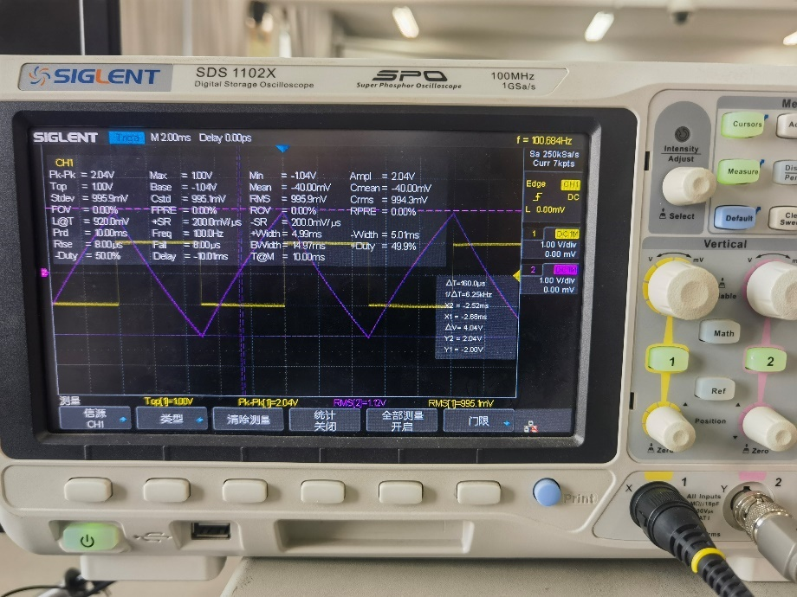

符合设计要求。

（1）当改变占空比为0.75（上）、0.25（下）时，输出如下：

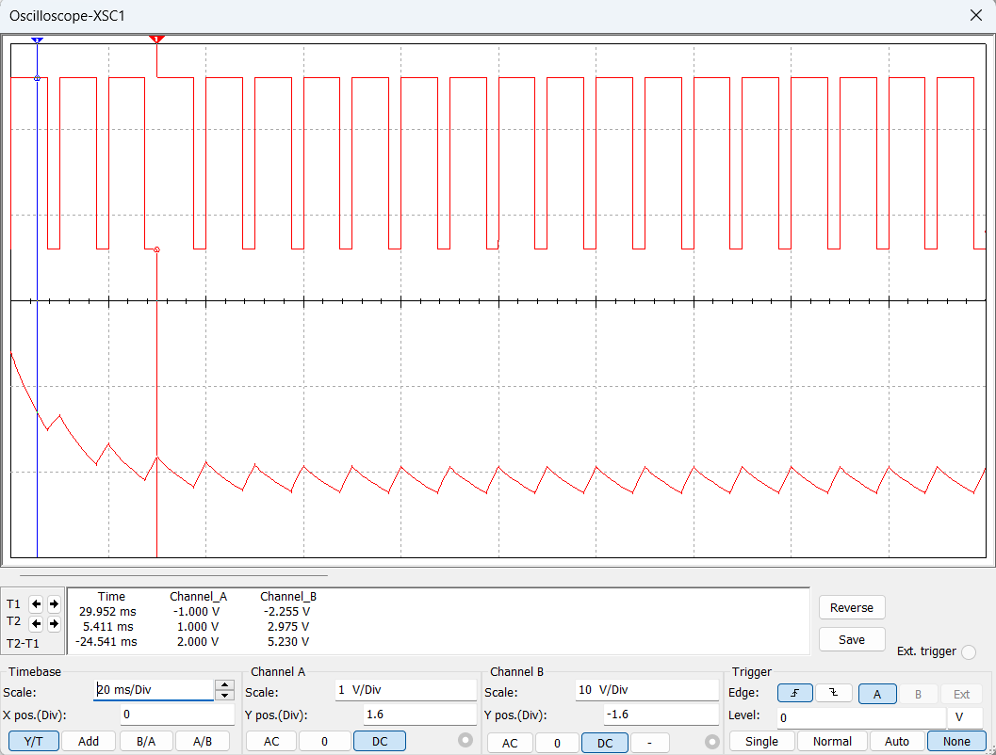

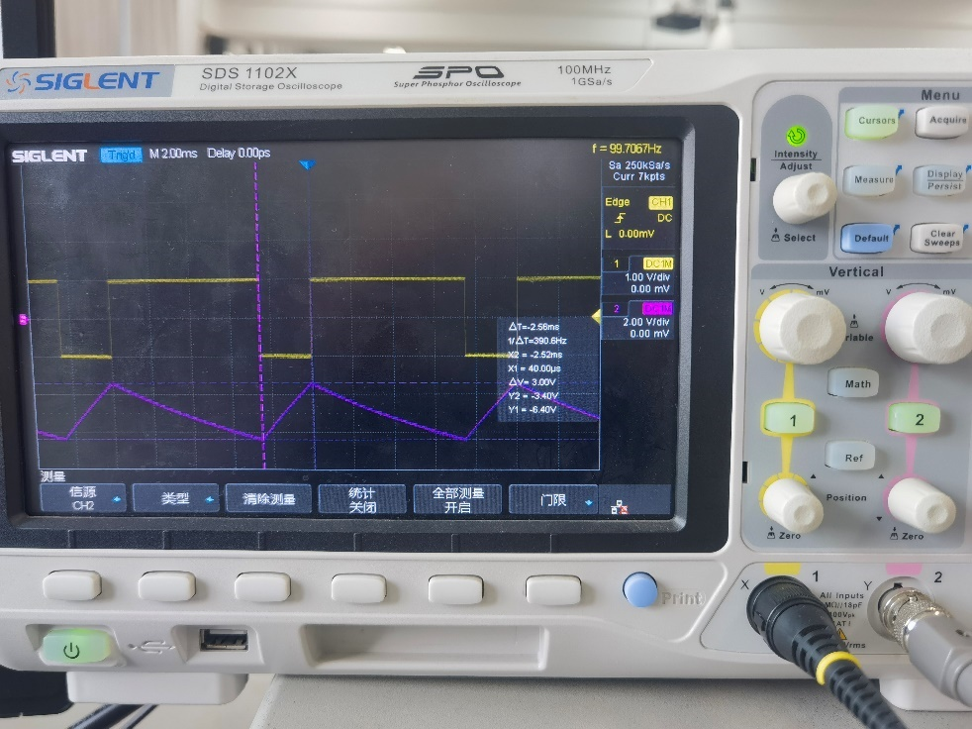

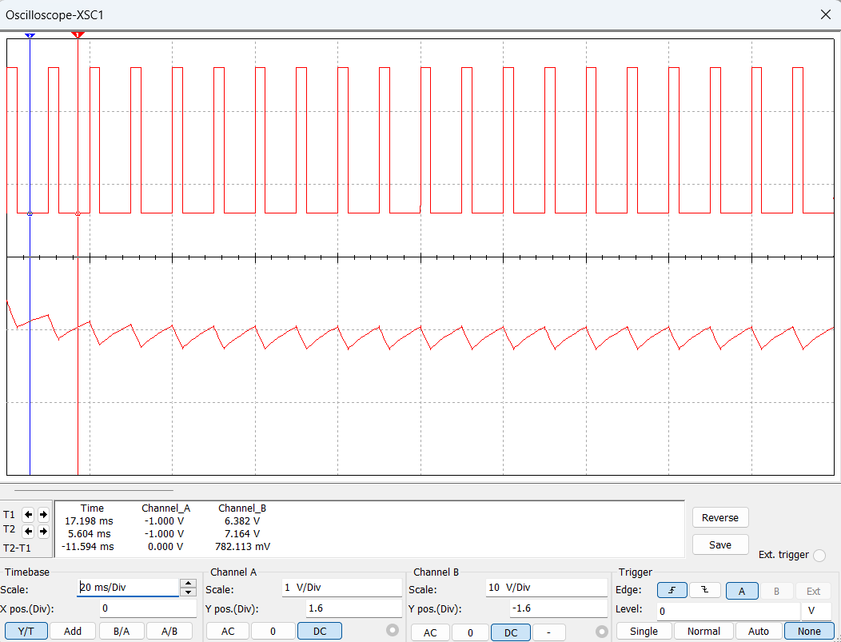

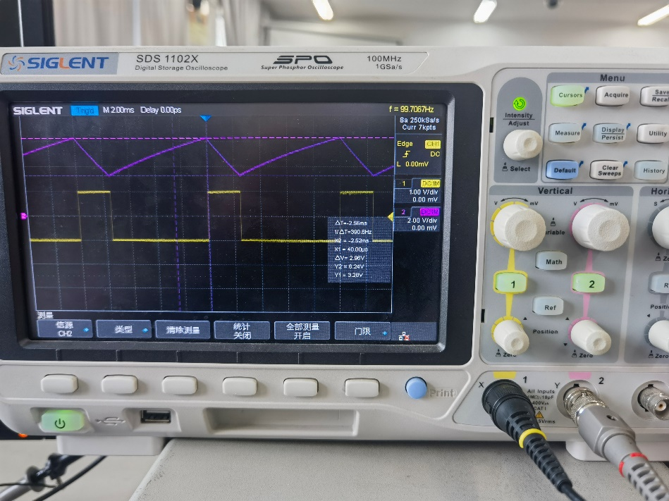

实际测量时，由于示波器显示为稳态波形，且暂态时间较短，因此只能观察到充放电时间不同、占空比不同的三角波。其具体原理与高频时类似，均为电路的非理想特性造成的。

（2）输入为f=1kHz（上）、2kHz（下）时，输出如下：

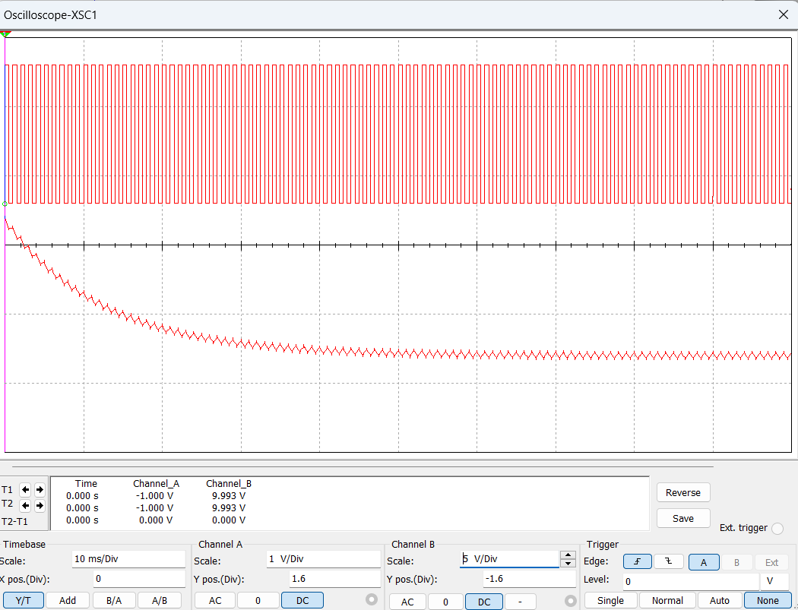

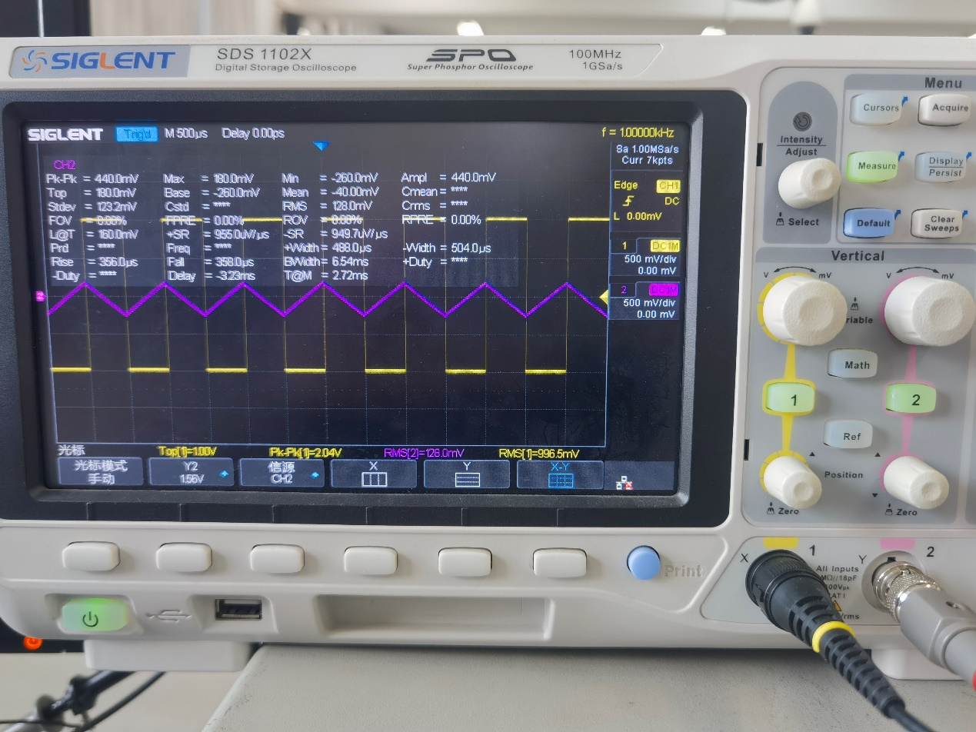

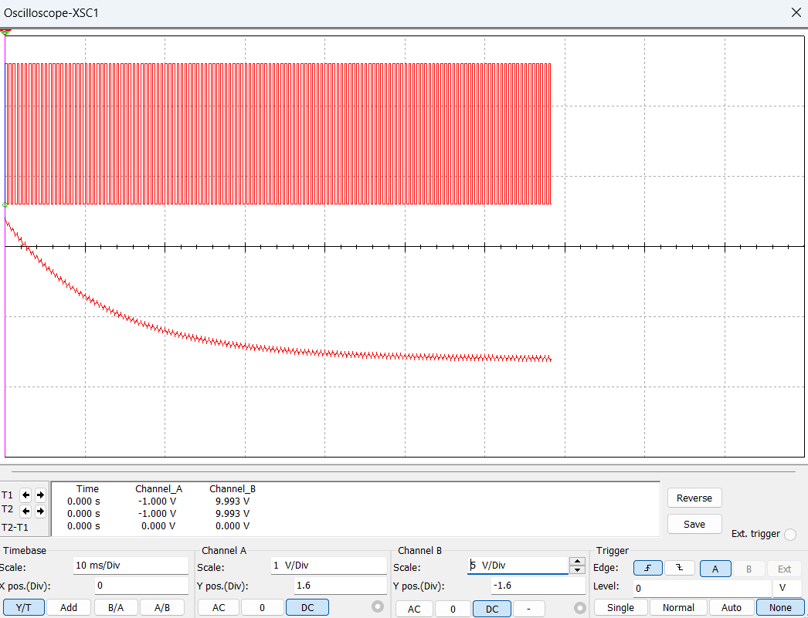

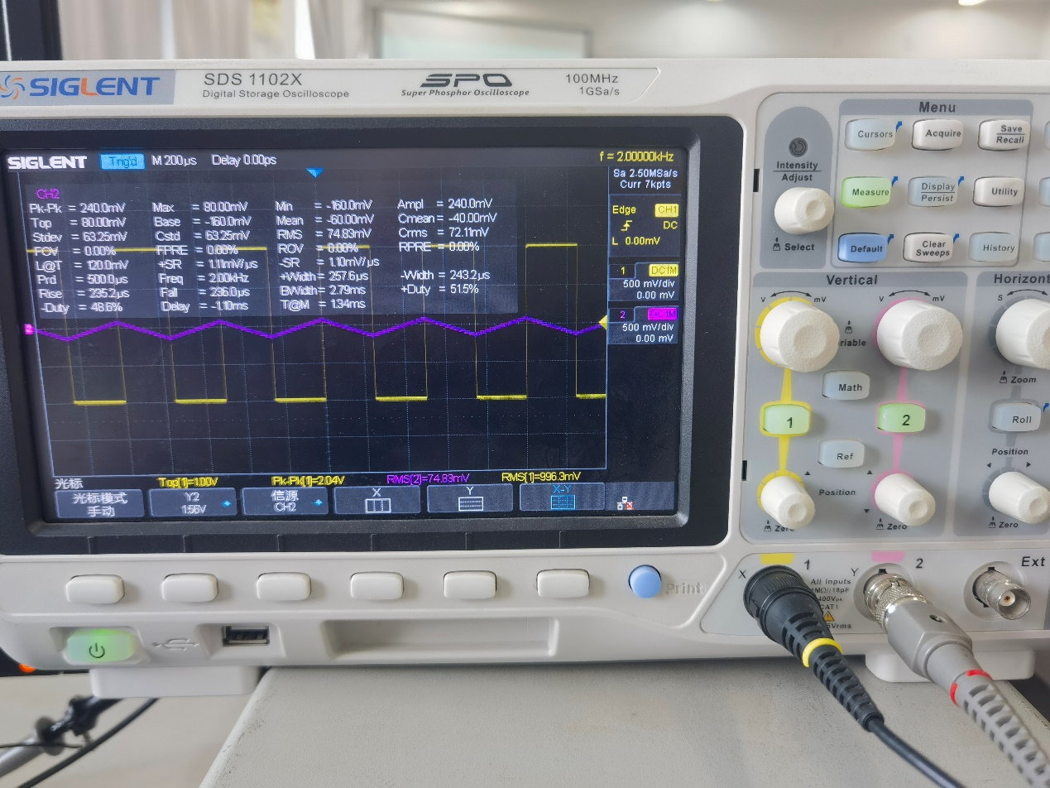

关于示波器输出的分析同占空比不同时，具体原理见预习思考。

（3）更换RF为小电阻5k $Ω$，输出如下：

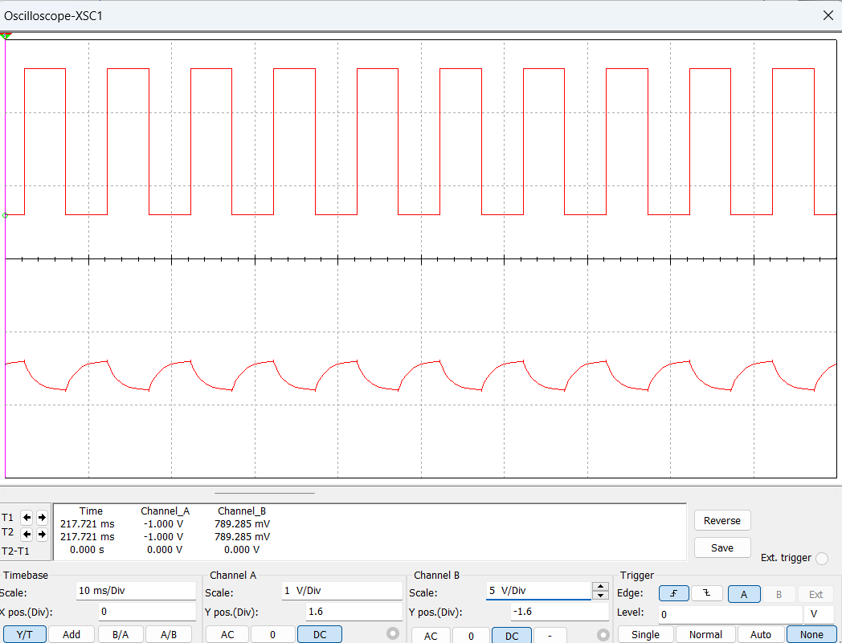

更换C为大电容 $100μF$，输出如下：

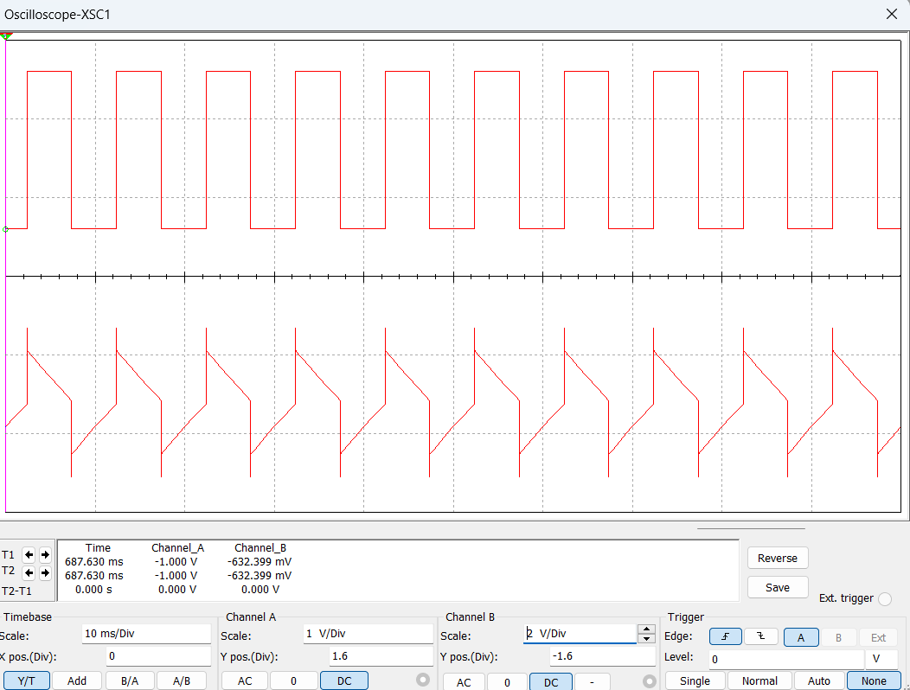

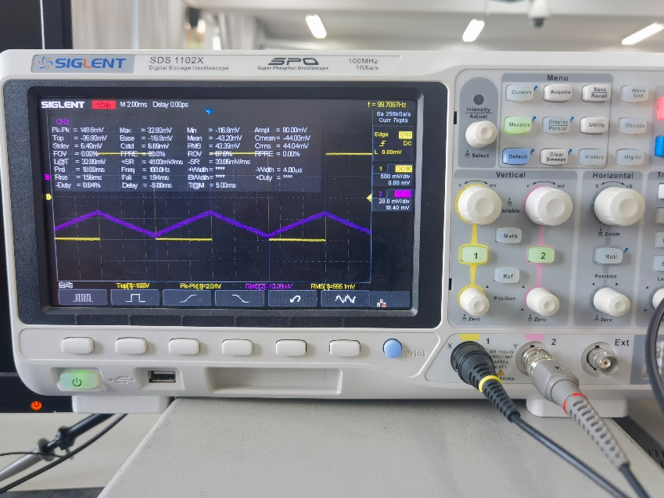

为了突出畸变因素，适当增大了RF=40R。输出波形呈跳变的三角波，这可能是因为电容较大时充电慢、电容的端电压突变导致的电容电压突变变明显。

当输入频率足够低时，由于电容充电上限由供电电压决定，此时电容有充足时间充电完全，因而能够得到顶部或底部削平的波形。如下图所示：

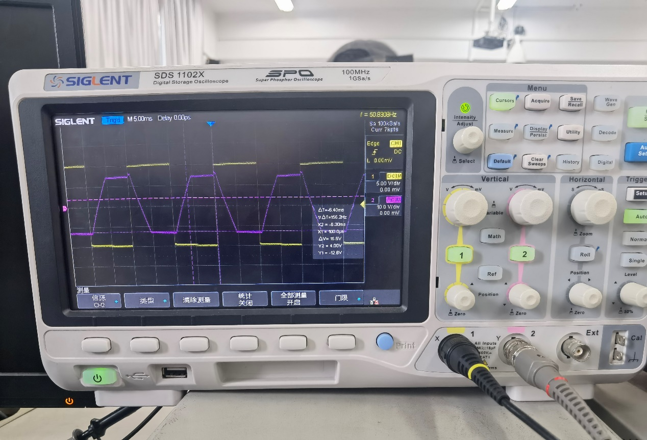

1. **实验总结**

本次实验主要研究了各种波形的产生电路。由于本人知识水平有限，模电课程中波形发生电路学得相对不太熟练，本次实验很好地弥补了这个空缺。对于我而言，本次实验的另一个收获是，熟练了如何利用频域的完整模型进行理论推算，从而佐证实验值。在上学期的电路课程中，我初步地自学了s域计算RLC电路，又在本学期开始时系统地学习了信号与系统中的s域各种性质。现许多工程软件均是用s域模型表示结果的，这次将实验与理论推导的结合很好地为我以后的学习提供了经验。

1. **实验建议（欢迎大家提出宝贵意见）**